ГЛАВА II. ПОСТРОЕНИЕ МАТЕМАТИЧЕСКИХ МОДЕЛЕЙ ПРОЦЕССОВ, ПРОТЕКАЮЩИХ В ГАЛЬВАНИЧЕСКИХ ВАННАХ

Проведенный в разделе 1.2 системный анализ гальванических процессов показал необходимость разработки математических моделей таких процессов для следующих целей:
- нахождения связей управляющих воздействий с критериями, характеризующими качество функционирования объекта. Для перспективного оборудования, рассмотренного в данной работе (многоанодные ванны, оборудование с реверсом тока и т.д.), уравнения связей отсутствуют. В то же время, такие связи необходимы для постановки и решения задач оптимального управления;
- моделирования гальванических процессов для анализа характера зависимости критериев оптимальности от управляющих воздействий, влияния нестационарности, оценки требуемых вычислительных ресурсов для решения систем уравнений математических моделей и т.д.
Наилучшим образом указанным целям будут удовлетворять математические модели, построенные аналитическим методом [44], основанном на теоретическом анализе физических и химических процессов, протекающих в исследуемом объекте, и учете конструкции аппаратуры и характеристик перерабатываемых веществ. Исходя из этого в данной работе использован аналитический метод построения математических моделей гальванических процессов.

- Основные процессы, протекающие в гальванических ваннах

Под действием электрического тока на поверхности детали-катода будет оседать слой восстанавливающегося металла. Если анод выполнен из того же металла, что и покрытие, то он будет растворяться, поставляя в раствор электролита катионы металла покрытия.
Количество прореагировавших веществ на электродах пропорционально количеству проходящего через электролит электричества. Для определения влияния побочных электрохимических реакций введены понятия анодного и катодного выхода по току. Выход по току равен отношению практически прореагировавшего количества вещества и теоретически рассчитанного по закону Фарадея. С учетом вышесказанного, количество вещества m_{k}, выделившегося на катоде, можно рассчитать по формуле
m_{k} = η Э I τ, (2.1)
где η - катодный выход по току , Э - электрохимический эквивалент вещества, I - сила тока, τ - время.
Количество вещества m_{а}, растворившегося на аноде, рассчитывается аналогично:
m_{а} = η_{а} Э I τ, (2.2)
где η_{а} - анодный выход по току.
Анодный и катодный выходы по току в общем случае являются функциями плотности тока, температуры, концентрации компонентов электролита. Несмотря на большое количество исследований, теоретическое обоснование этих зависимостей отсутствует и они определяются обработкой экспериментальных данных. Для большинства гальванических процессов в области допустимых режимов работы оборудования анодный и катодный выходы по току лежат в пределах 0.8≤η_{а}≤1, 0.8≤η≤1 (или 80%≤η_{а}≤100%, 80%≤η≤100%). Однако известны процессы, для которых η_{а}>100% (например, меднение в аммиачных электролитах, где вследствие химического растворения меди анодный выход по току может достигать 300% [20]). Известны также процессы с низким выходом по току. Так, для процесса хромирования 0.03≤η≤0.15 (3%≤η≤15%). В любом случае η>0.
Если предположить, что металл покрытия распределился равномерно по поверхности катода с площадью S_{k}, то средняя толщина покрытия δ_{ср} может быть рассчитана из следующих соотношений. Поскольку m_{к}=ρ⋅δ_{ср}⋅S_{k}, где ρ - плотность металла покрытия, то
δ_{ср} = 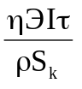,
или δ_{ср} = 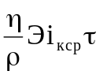 ; (2.3)
i_{kcp} = I/S_{k} , (2.4)
где i_{кср} - средняя катодная плотность тока.
Средняя анодная плотность тока определяется из выражения, аналогичного (2.4):
i_{аср} = I/S, (2.5)
где S - площадь анода.
В реальных гальванических ячейках распределение электрического тока не является равномерным. Следствием этого будет различное значение плотности тока и, соответственно, толщины покрытия в каждой точке на поверхности катода.
При погружении металла в электролит, содержащий ионы данного металла, на границе металл - электролит начинается обмен заряженными частицами, который протекает преимущественно в каком-либо одном направлении, в результате чего создается избыток частиц данного знака заряда по одну сторону границы раздела и их недостаток по другую. Такой нескомпенсированный обмен приводит к созданию двойного электрического слоя и, следовательно, возникает разность потенциалов, называемая электродным потенциалом. При отсутствии внешнего электрического поля процесс перехода ионов от металла в электролит и обратно быстро достигает равновесия и устанавливается постоянный потенциал, называемый гальванопотенциалом [17]. Абсолютное значение этого потенциала для любого электрода определяется относительно другого вспомогательного электрода, например относительно нормального водородного электрода, гальванопотенциал которого условно обозначен 0.0 В. Водородный электрод представляет собой металлический проводник (как правило, платиновый), контактирующий одновременно с водородом и с раствором, содержащим ионы водорода [45].
Прохождение электрического тока через электрохимическую систему связано не только с химическим превращениями, но и с изменениями ее электрических характеристик, прежде всего электродных потенциалов, по сравнению с их исходным значениями в отсутствии тока. Это связано с протеканием ряда необратимых явлений. Суммарный энергетический эффект необратимых электродных процессов при этом характеризуется возникающим на поверхности дополнительным скачком потенциала. В электрохимии этот скачок потенциала принято называть поляризацией. В связи с этим, формула для расчета напряжения U в ванне имеет вид:
U = E_{AP} + F₁(i_{аср}) - (E_{KP} + F₂(i_{kcp})) + I/χ , (2.6)
где E_{AP} , E_{KP} - равновесные потенциалы анода и катода; F₁ , F₂ - анодная и катодная поляризация; χ - проводимость электролита.
Известно [45], что F₁>0, F₂<0 , т.е. при прохождении электрического тока через электрохимическую систему требуется дополнительная энергия (что выражается в увеличении напряжения в ванне) для преодоления торможения процесса на различных стадиях, которые рассмотрим подробнее.
По современным представлениям процесс электрокристаллизации можно разделить на следующие основные стадии [18, 20, 45].
1. Химическое взаимодействие между компонентами электролита. Дополнительный потенциал, необходимый для осуществления данного процесса, носит название химической (реакционной ) поляризации.
2. Перенос разряжающихся ионов из объема электролита к поверхности электрода. В этой стадии ионы проходят через диффузионный слой к наружной границе двойного электрического слоя, для чего требуется диффузионная поляризация.
3. Переход ионов на границе фаз со стороны электролита к металлу. Стадия включает прохождение ионов через двойной электрический слой и их разряд по схеме:
Me^{Z+} + Ze⁻ → Me,
где Z - валентность металла; е⁻ - заряд электрона.
Для осуществления процесса данной стадии требуется дополнительный потенциал, называемый электрохимической поляризацией или поляризацией разряда.
4. Диффузия адсорбированных поверхностью ионов (или атомов) по поверхности электрода к местам роста и построение кристаллической решетки. Дополнительный потенциал, необходимый данной стадии, называется кристаллизационной поляризацией.
При анодном растворении все эти процессы протекают в обратном направлении и также требуют дополнительных затрат энергии.
С геометрической точки зрения скачок потенциала имеет место в пределах двойного электрического слоя, толщина которого составляет величину порядка размеров отдельных молекул (около 10 ⁻⁶ см) [18].
В общем случае смещение потенциала электрода под током от равновесного значения представляет собой результат наложения (суммирования) всех видов поляризации. Каждый из видов поляризации, а следовательно, и общая поляризация зависят от скорости процесса электролиза и от плотности тока. В тех случаях, когда одна из стадий процесса имеет скорость, существенно меньшую скоростей остальных стадий (является лимитирующей), общая поляризация определяется поляризацией лимитирующей стадии. Для таких частных случаев получены аналитические зависимости поляризаций от плотности тока: уравнение Тафеля для электрохимической поляризации, уравнение Нернста для диффузионной поляризации, уравнение Фольмера для кристаллизационной поляризации.
В общем случае (когда нет ярко выраженной лимитирующей стадии) зависимость поляризации от плотности тока получают аппроксимацией экспериментальных данных (так называемых поляризационных кривых).
Нахождение поляризационных кривых лабораторными методами - важнейший раздел электрохимии. Разработано высококачественное разнообразное оборудование, существуют хорошо отлаженные методики экспериментального изучения поляризации [46, 47]. Для большинства используемых в промышленности электролитов поляризационные кривые найдены и опубликованы в журналах "Электрохимия", "Защита металлов", "Журнал прикладной химии", "Galvano" и других.
При некоторых условиях проведения процесса на электродах могут образовываться пассивные (не принимающие участия в реакциях) участки. Под пассивностью металлов понимают их способность переходить в такое состояние, в котором они перестают участвовать в электрохимических процессах, термодинамически для них возможных. Пассивирование электродов наступает вследствие появления окисных пленок, адсорбирования атомов кислорода или других чужеродных частиц. Эффект пассивирования используют добавлением в электролит поверхностно-активных частиц, которые легко адсорбируются поверхностью катода. Это в ряде случаев позволяет получать мелкозернистое однородное покрытие.
Важное значение для проведения электрохимического процесса имеет концентрация компонентов электролита. Основным компонентом электролита являются вещества, поставляющие ионы металла, выделяющегося на катоде. Как правило, это соли (например, CuSO₄ , CuCN , NiCl₂ и т.д.), кислоты (например, H₂CrO₄), щелочи (например, Zn(OH)₂). В раствор электролита добавляют также компоненты, способствующие образованию комплексных ионов (NaCN, KCN и т.д.), поверхностно активные вещества, катализаторы, блескообразующие добавки и т.д. В большинстве случаев для катодного восстановления металлопокрытий используют водные электролиты. Только в редких случаях (для алюминия, магния, бериллия и других электроотрицательных металлов) применяют формальдегидные, спиртоэфирные и другие электролиты. Для каждого металлопокрытия разработаны десятки разнообразных электролитов [1, 17, 20].
При протекании электрического тока через систему "электроды - электролит" как внутри электродов, так и внутри электролита возникают электрические поля. В общем случае конфигурация электрического поля в электролитах зависит от ряда условий, связанных с геометрическими параметрами электролизера (форма электролизера, форма, количества, размеры и взаимное расположение электродов), со свойствами электролита и режимом процесса электролиза [18, 19, 48-50]. Самое полное описание такой системы должно учитывать особенности электрического поля в металле электродов. Известны случаи, когда распределение тока внутри электродов неравномерно. Например, это имеет место при гальваническом покрытии внутренней полости длинных труб при наличии проволочного анода. В большинстве же практических случаев, когда к электродам не предъявляется специальных требований по ограничению толщины, электрическое поле внутри тела электродов можно не учитывать. Основанием к этому служит то обстоятельство, что электропроводность материалов, из которых делаются электроды (металлы, графит), как правило, на два-три порядка выше электропроводности растворов. Это позволяет пренебречь падением потенциала в теле электродов и считать потенциалы последних постоянными:
ϕ_{A} (x,y,z) = const,
ϕ_{k} (x,y,z) = const,
где ϕ_{A}, ϕ_{k} - потенциал, соответственно анода и катода.
Геометрические параметры электролизера существенно влияют на распределение электрического поля. Даже при использовании одинаковых плоских анода и катода, расположенных параллельно (если они не перекрывают все сечение электролитической ячейки), полученное электрическое поле будет неравномерным вследствие концентрации силовых линий на краях электродов (рис.2.1).
Это приводит к тому, что на краях катода будет наблюдаться большая плотность тока (и соответственно, толщина покрытия), чем в центре. Это, однако, справедливо лишь при больших (соизмеримых с размерами электродов) межэлектродных расстояниях. При малых расстояниях между электродами в центре катода наблюдается увеличение плотности тока [19], как это показано на рис.2.2.

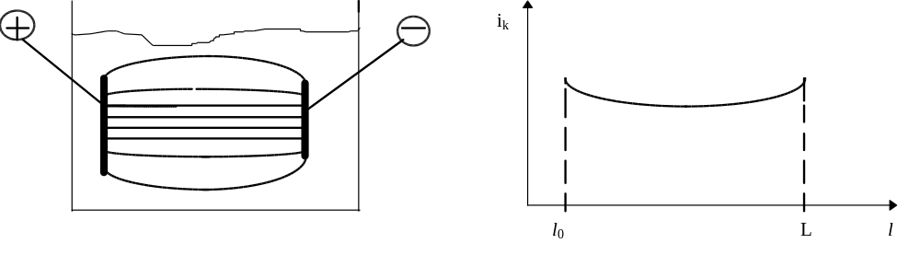
Рис.2.1. Силовые линии электрического поля и распределение катодной плотности тока.
l - линейная координата; l₀, L - координаты краев плоского катода

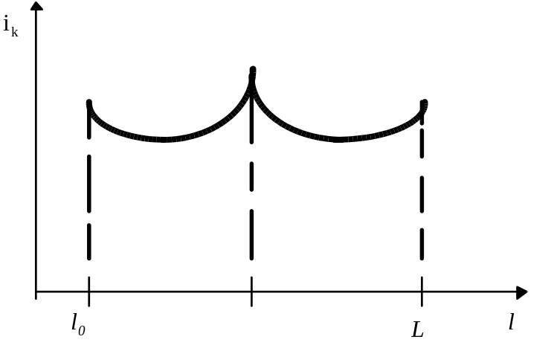
Рис.2.2. Распределение катодной плотности при близком расположении электродов.

В случае использования катода сложной формы конфигурация поля будет такова, что на выступающих частях плотности тока будет увеличиваться (близость к аноду), на удаленных - уменьшаться. На внутреннем углу металл может не осаждаться вообще [48].
До сих пор мы рассматривали конфигурацию электрического поля лишь в зависимости от геометрии электрохимической ячейки и электродов, без учета поляризационных явлений. Такое поле получило название первичного [18,20]. Рассмотрим теперь, как на распределение поля будет влиять поляризация. Поляризационный скачок потенциала у поверхности электрода приводит к изменению конфигурации электрического поля, которое получило название вторичного. Отметим, если потенциал поляризации близок к нулю, первичное и вторичное поля совпадают. Отличие вторичного поля от первичного будет определяться формой зависимости поляризации от плотности тока.
Для большинства гальванических процессов поляризационная кривая монотонно возрастающая (рис.2.3), т.е. наблюдается непрерывное возрастание катодной поляризации при увеличении плотности тока. Это приводит к тому, что действие поля поляризации уменьшает плотность тока на более нагруженных и увеличивает на менее нагруженных участках анода и катода, т.е. в обоих случаях способствует более равномерному распределению тока [20] (рис. 2.4). Для характеристики выравнивания распределения тока введено понятие "рассеивающая способность " электролита.
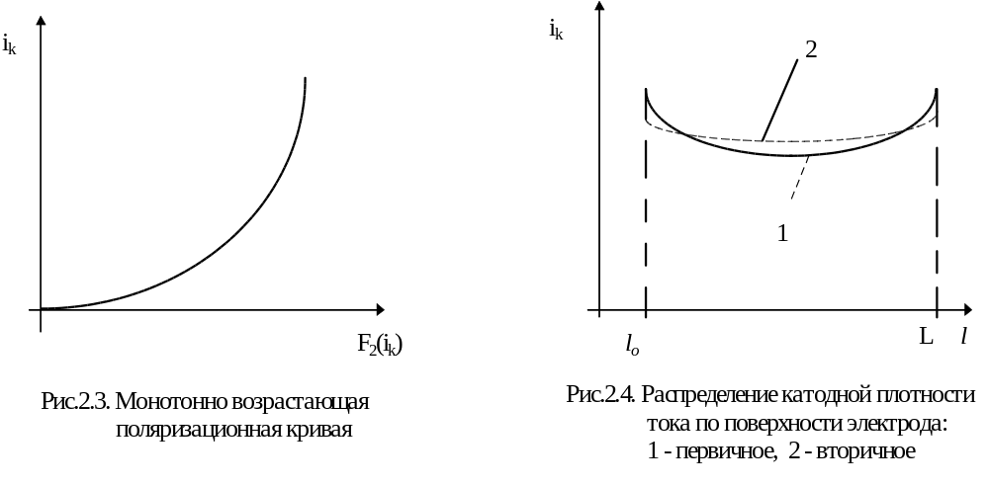

Если на поляризационной кривой имеется падающий участок (например катодная поляризация никеля в электролите Уоттса [17]), ток на электроде распределяется так, что его участки, расположенные ближе к противоэлектроду, могут быть нагружены меньшим током, чем дальние участки [51].
Еще более интересное распределение поля наблюдается в электролитах с N-образной поляризационной кривой [52] (например катодные поляризации олова в сернокислом электролите, хрома в стандартном электролите [20]).
Таким образом, подбирая геометрическую конфигурацию анодов и электрические режимы процесса электролиза с учетом свойств электролита, можно варьировать конфигурацию электрического поля, добиваясь наиболее равномерного покрытия.
В некоторых случаях благоприятное влияние на качество осадков оказывают специальные электрические режимы ведения процесса, к которым относятся:
- реверсирование тока [53] - периодическая смена полярности электродов, когда покрываемая деталь на время становится анодом. При этом покрытия получаются более гладкими, светлыми (иногда блестящими), более равномерными, с меньшими внутренними напряжениями;
- использование асимметричного переменного тока [54,55] - наложение переменного тока на постоянный. Способствует образованию мелкозернистых полублестящих осадков с хорошими физико-механическими свойствами;
- использование импульсного тока [56]. Получается значительное улучшение качества осадков и ускорение процесса выделения некоторых металлов;
- программное изменение постоянного тока. Например, при проведении процесса хромирования необходимо в начале электролиза включать на 1-2 мин. ток, вдвое больший, чем следует по расчету, после чего снизить до расчетного значения [57]. При этом улучшается сцепляемость покрытия с металлом основы и удается осадить хром на углубленных участках изделия.

- Обзор работ по математическому описанию гальванических
процессов

Математические модели гальванических процессов будем классифицировать следующим образом.
I. По режимам электролиза:
1) математические модели гальванических процессов, протекающих при постоянном токе;
2) математические модели, описывающие нетрадиционные электрические режимы: реверсирование тока; использование асимметричного переменного и импульсного тока.
II. В зависимости от необходимости использования уравнения электрического поля:
1) модели, в которых не учитывается изменение электрических характеристик (потенциала, плотности тока) по линейным координатам и, соответственно, в них отсутствуют уравнения распределения электрического поля в объеме электролита. Такие модели используются в следующих случаях:
- когда конструктивно обеспечивается однородность электрического поля (например, анод и катод - плоские прямоугольные пластины, занимающие все сечение прямоугольной ванны; анод - в виде трубы для покрытия внешней цилиндрической поверхности детали, располагаемой внутри трубы; анод - плоская пластина, деталь-катод цилиндрической формы вращается вокруг оси и др.);
- когда электролит имеет высокую рассеивающую способность (т.е. вторичное поле получается однородным);
- когда не используется критерий равномерности наносимого покрытия.
В этих случаях используется допущение, что металл покрытия распределяется равномерно по поверхности детали.
Такие объекты будем называть объектами с сосредоточенными координатами [44].
2) модели, учитывающие изменение электрических характеристик по линейным координатам объекта и включающие уравнения поля. Строятся для гальванических ванн, характеризующихся существенной неравномерностью электрического поля по объему электролита, которые будем называть объектами с распределенными координатами [44].
III. В зависимости от скорости изменения концентрации компонентов электролита:
- стационарные - изменение концентрации электролита во времени не учитывается. Используются для процессов с малой скоростью изменения концентрации компонентов электролита;
- квазистационарные - в которых используется допущение о постоянстве концентрации компонентов электролита за время нанесения покрытия, т.е. малого периода, но учитывается изменение концентрации за время большого периода;
- нестационарные - учитывающие изменение концентрации электролита во времени.
Таким образом, в зависимости от конкретных требований, построенная математическая модель будет классифицироваться по рассмотренным признакам, например: "квазистационарная модель объекта с распределенными координатами для гальванического процесса с реверсом тока" или "нестационарная модель объекта с сосредоточенными координатами для гальванического процесса, протекающего при постоянном токе" и т.д.
В настоящее время известно незначительное количество работ, посвященных построению математических моделей гальванических процессов аналитическим методом, основанным на использовании фундаментальных законов природы. В большинстве случаев рассматриваются стационарные математические модели объектов с сосредоточенными координатами для гальванического процесса, протекающего при постоянном токе. Так, в книге [9] приведено соотношение для определения времени нанесения покрытия заданной толщины:
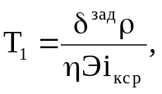 (2.7)
которое легко может быть получено из формулы (2.4) и, соответственно, справедливо лишь при допущении, что металл покрытия распределился равномерно по поверхности катода.
Известны также стационарные математические модели объектов с распределенными координатами для гальванического процесса, протекающего при постоянном токе. Например, в работах [11,18,19,58,59] рассматривается распределение электрического поля в объеме электролита и его влияние на равномерность наносимого покрытия. Показано, что толщина покрытия на элементарной площадке катода ΔS, определяется из закона Ома в дифференциальной форме [60]:
i_{k}=-χ grad ϕ, (2.8)
где χ - электропроводность электролита, ϕ - потенциал электрического поля на элементарной площадке ΔS.
Для нахождения распределения потенциала ϕ в объеме электролита используется дифференциальное уравнение Лапласа:
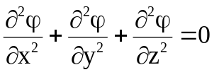 (2.9)
со следующими краевыми условиями:
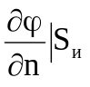 = 0 , (2.10)
где S_{и} - площадь поверхности изолятора; n - нормаль к поверхности изолятора;
ϕ +F₁(i_{a})⏐S = U, (2.11)
ϕ - F₂(i_{k})⏐S_{k} = 0. (2.12)
где U - напряжение между анодом и катодом.
Публикации по математическому описанию изменения во времени концентрации компонентов электролита практически отсутствуют. Так, в книге [9] приводится без вывода зависимость изменения концентрации электролита ΔС за время τ под действием электрического тока:
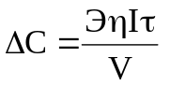, (2.13)
где V - объем электролита.
Зависимость (2.13) описывает частный случай, когда изменение концентрации происходит только вследствие расходования вещества при протекании электрохимической реакции на катоде. Не учитываются химические и массообменные процессы, а также электрохимическое растворение анода.
Также без вывода в [9] приводится формула изменения концентрации вследствие уноса электролита с обработанными деталями:
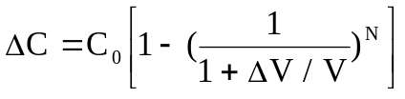,
где ΔV - изменение массы электролита за счет вносимой с деталями воды, N - количество загрузок-выгрузок деталей, С₀ - начальная концентрация.
Данная формула ошибочна, поскольку в знаменателе дроби должен стоять знак "минус"; ΔV - изменение объема (а не массы) электролита; кроме того, данное выражение описывает частный случай - обработку N загрузок деталей с одинаковой площадью поверхности.
Сложность и многообразие гальванических процессов предопределило использование в подавляющем количестве случаев экспериментального метода их исследования. Аппроксимирующие выражения для экспериментальных зависимостей микротвердости, блеска покрытия, прочности сцепления покрытия с основой, пористости, коррозионной стойкости покрытия и других качественных показателей от температуры, плотности тока, концентрации компонентов электролита из различных литературных источников приведены в Приложении 1. Поскольку данные математические модели получены экспериментальным методом, то при разработке системы управления конкретным гальваническим процессом они будут иметь вспомогательное значение и обязательно должны уточняться путем проведения эксперимента на объекте управления.
Подводя итог обзору работ по математическому описанию гальванических процессов следует отметить, что в настоящее время отсутствуют квазистационарные и нестационарные модели как объектов с сосредоточенными, так и с распределенными координатами для гальванического процесса, протекающего при постоянном токе, а для нетрадиционных электрических режимов (например, реверсирования тока) не построены даже стационарные математические модели. Кроме того, не проработаны вопросы математического описания распределения электрического поля при изменении положения секций мозаичного анода. В то же время для практического использования ощущается потребность в таких математических моделях для целей:
- оптимального управления процессами гальванопокрытия по критерию производительности и качественным показателям;
- управления концентрацией компонентов электролита по косвенным данным;
- автоматизированного проектирования оптимальных гальванических процессов и систем управления процессами нанесения гальванопокрытий.

2.3. Построение математических моделей гальванических процессов [61÷65]

В зависимости от свойств объекта могут потребоваться различные математические модели (классификация приведена в предыдущем разделе). Кроме того, отличие протекающих процессов для различных металлов покрытия и электролитов приводят к различным уравнениям даже в рамках одного класса моделей. Это приводит к необходимости разработки набора математических моделей.
Для построения уравнений математических моделей гальванических процессов примем следующие основные допущения.
1. В объеме электролита отсутствует градиент концентрации и температуры по линейным координатам. Электропроводность конкретного электролита χ не зависит от координат (x,y,z). Допущение основано на том факте, что в промышленных гальванических ваннах гидродинамический режим близок к полному перемешиванию из-за барботажа электролита сжатым воздухом и выделяющимся на катоде водородом. Для проверки правильности данного допущения нами были проведены специальные экспериментальные исследования на промышленных ваннах цинкования. Одновременный отбор проб в 12 точках работающей гальванической ванны и последующее измерение лабораторными методами концентрации компонентов электролита дало различие значений концентрации, соизмеримое с погрешностью измерений [63].
2. В диапазонах допустимых изменений концентрации компонентов и температуры электролита электропроводность χ, плотность ρ и магнитная проницаемость μ_{п} конкретного электролита не зависит от концентрации и температуры. Основанием для данного допущения являются обусловленные технологическими причинами малые величины диапазонов допустимых изменений концентрации и температуры электролита.
3. Для стационарного электрического поля влияние магнитной составляющей на движение ионов в электролите не учитывается [60].
4. Традиционное допущение о нулевом потенциале катода и положительном (относительно катода) потенциале анода.

Единой основой для всех математических моделей будут являться уравнения, полученные из законов Фарадея.
Будем осуществлять построение математических моделей согласно классификации, приведенной в предыдущем разделе.
Соответственно данной классификации все математические модели, относящиеся к какой-либо группе, будут иметь общую составляющую. Так, модели объекта с распределенными координатами будут содержать систему уравнений Максвелла в дифференциальной форме, описывающую электрическое поле в электролите [60]. В зависимости от моделируемого процесса данная система уравнений конкретизируется прежде всего в плане задания соответствующих краевых условий для уравнения изменения потенциала в объеме электролита.
Нестационарные математические модели будут содержать уравнения, описывающие изменение концентрации электролита во времени.

1. Нестационарная модель гальванического процесса, протекающего при постоянном токе в многоанодной ванне, рассматриваемой как объект с распределенными координатами. Предназначена для связи с управлениями - напряжениями между катодом и анодами - критерия равномерности (1.1) и критерия производительности, который будет иметь вид:
J₁ = 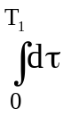=T₁, (2.14)
при этом в любой точке катода с координатами (x,y,z) должно выполняться условие:
δ(x,y,z,T₁)≥δ^{зад}, или 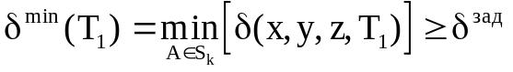, где А={x,y,z}, (2.15)
где δ^{зад} - заданная техническими условиями минимальная толщина покрытия.
Расчет толщины покрытия, полученного за интервал времени малого периода от 0 до Т₁ в каждой точке катода, осуществляется по формуле, аналогичной (2.3):
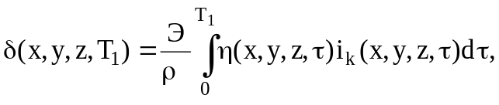 (2.16)
где i_{k}(x,y,z,τ) - катодная плотность тока в точке катода с координатами (x,y,z).
Катодный выход по току, как уже отмечалось, определяется лабораторными методами и в общем случае является функцией температуры t, катодной плотности тока, концентрации компонентов электролита:
η(x,y,z,τ) = η(t, i_{k}(x, y, z, τ), C₁(τ), C₂(τ), ..., C_{m}(τ)), (2.17)
где C_{i}(τ) - концентрация i-го компонента электролита, m - количество компонентов, влияющих на катодный выход по току.
В общем случае изменение концентрации i-го компонента за интервал времени τ∈[0, Т₂] большого периода описывается уравнением вида:
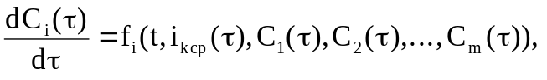 (2.18)
с начальным условием С_{i}(0) = C_{0i} , i = 1,2,..., m, τ∈[0,Т₂], где C_{0i} - концентрация i-го компонента в свежеприготовленном электролите.
Конкретный вид правой части уравнения (2.18) зависит от того, используется растворимый или нерастворимый анод; протекают только электрохимические реакции или еще и химические; какая стадия анодных и катодных превращений является лимитирующей. Подробно кинетические закономерности и вытекающие из них виды правой части уравнения (2.18) рассмотрены в разделе 2.4.
Средняя катодная плотность тока, входящая в правую часть уравнения (2.18), определится из выражения:
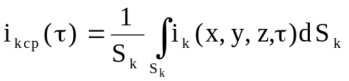. (2.19)
Для определения катодной плотности тока i_{k}(x,y,z,τ) воспользуемся законом Ома в дифференциальной форме [60]:
i_{k} (x,y,z,τ) = -χ grad ϕ (x,y,z,τ), (2.20)
где χ - электропроводность электролита, ϕ - потенциал электрического поля в любой точке гальванической ванны с координатами (x, y, z).
Поскольку все технические переменные токи и поля являются квазистационарными, т.е. их изменение во времени происходит достаточно медленно, закон Ома, справедливый для постоянного тока, можно применить для расчета электрической системы с силой тока, меняющейся во времени [66]. Тем более это оправдано в нашем случае для описания электрического поля, создаваемого постоянным током с медленно изменяющемся значением напряжения.
Для нахождения ϕ(x,y,z,τ) воспользуемся уравнением из [60]:
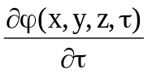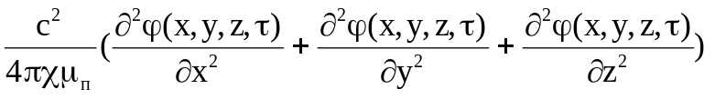, (2.21)
где с - скорость света в вакууме, μ_{п} - магнитная проницаемость электролита.
В гальванической ванне, вид в плане которой представлен на рис.2.5, область распространения электрического поля, наводимого в электролите при прохождении тока, имеет следующие границы и краевые условия на них:
- футерованные токонепроводящие стенки ванны и границы электролит-воздух;
= 0 , (2.22)
где S_{и} - площадь поверхности изолятора; n - нормаль к поверхности изолятора;
- граница электролит- j-й анод:
ϕ(τ) +F₁(i_{a})⏐S_{j} = U_{j}(τ), (2.23)
где S_{j}, j=1,2,...,N - площадь поверхности j-го анода, N - количество анодов; F₁- функция анодной плотности тока i_{a} , учитывающая поляризацию анода; U_{j} - напряжение между j-ой анодной секцией и катодом;
- граница электролит-катод:
ϕ (τ) - F₂(i_{k})⏐S_{k} = 0, (2.24)
где F₂ - функция катодной плотности тока, учитывающая поляризацию катода.
Функции F₁, F₂ в общем случае нелинейные [1,20,45,67] и определяются обработкой экспериментальных данных.
Геометрические характеристики катода задаются функцией зависимости поверхности катода от его габаритных размеров h_{x} - по оси х, h_{y} - по оси y, h_{z} - по оси z, конфигурации катода Ф и массива координат узловых точек катода, однозначно определяющего расположение катода в пространстве ванны Ω:
S_{k}=S_{k}(h_{x},h_{y},h_{z},Ф,Ω). (2.25)
Начальные условия:
ϕ(x,y,z,0)= ϕ₀(x,y,z), (2.26)
где ϕ₀(x,y,z) - распределение поля при τ=0.

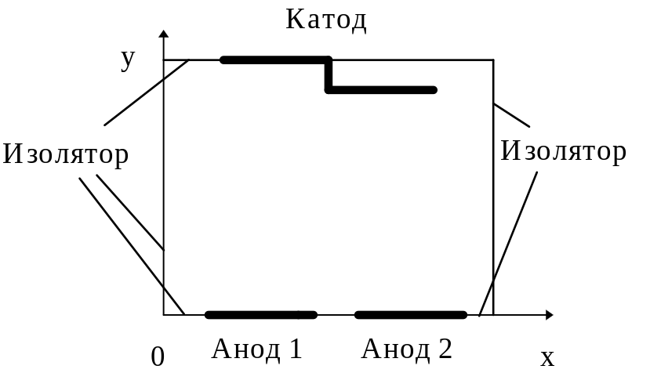
Рис. 2.5. Вид в плане двуханодной гальванической ванны

Полученная система уравнений (2.16)-(2.26) связывает критерии производительности ванны (2.14) и равномерности покрытия (1.1) с управлениями - напряжениями между катодом и независимыми анодными секциями, которые входят в краевое условие (2.23). Связь управляющих воздействий с другими качественными критериями, как уже отмечалось в разделе 2.2, устанавливается формальными уравнениями, полученными обработкой экспериментальных данных.
Запишем теперь систему уравнений для большого периода, состоящего из k малых периодов:
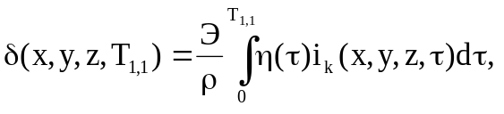
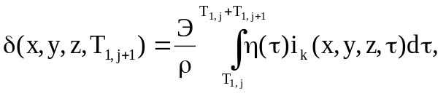 j = 1,2,...,k,
δ(x,y,z,0)= δ(x,y,z,τ)=0, j = 2,3, ...,k,
δ(x,y,z,T_{1,j})≥δ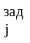, j=1,2,...,k,
η(τ) = η(t, i_{k}(x, y, z, τ), C₁(τ), C₂(τ), ..., C_{m}(τ)),
С_{i}(0) = C_{0i}, i = 1,2,..., m, τ∈[0,Т₂],
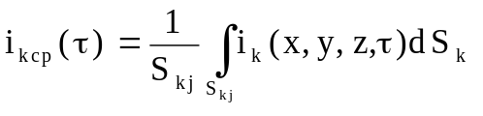,
i_{k} (x, y, z, τ ) = -χ grad ϕ (x, y, z, τ ),
,
= 0, ϕ(τ) - F₂(i_{k})⏐S_{kj} = 0,
ϕ(τ) +F₁(i_{a})⏐S_{i} = U_{i,j}(τ), i=1,2,...,N, j=1,2,...,k,
S_{kj}=S_{kj}(h_{xj},h_{yj},h_{zj},Ф_{j},Ω_{j}),
ϕ(x,y,z,0)= ϕ₀,
где Т_{1,j} - продолжительность j-го малого периода; τ - время начала j-го малого периода; δ - заданная техническими условиями минимальная толщина покрытия, которая должна быть получена на детали, обрабатываемой в течение j-го малого периода; U_{i,j}(τ) - функция изменения напряжения между i-ой анодной секцией и катодом в течение j-го малого периода; S_{kj}, h_{xj}, h_{yj}, h_{zj}, Ф_{j}, Ω_{j} - соответственно, площадь, габаритные размеры, конфигурация и массив координат узловых точек детали-катода, обрабатываемой в течение j-го малого периода.
2. Квазистационарная модель гальванического процесса, протекающего при постоянном токе в многоанодной ванне, рассматриваемой как объект с распределенными координатами.
Для гальванических процессов, которые характеризуются малой скоростью изменения концентрации компонентов электролита принимается допущение, что за время малого периода концентрация электролита не меняется и равна значению в начале малого периода:
С_{i}(τ)=С_{i}(τ), i=1,2,...,m, τ∈[τ, τ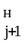], τ=0, 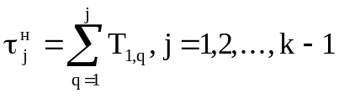. (2.27)
Здесь k - количество малых периодов в большом.
Критерий производительности для каждого j-го малого периода в этом случае примет вид:
ℜ₁ = Т_{1,j}. (2.28)
Время Т_{1,j} будет искаться из условия:
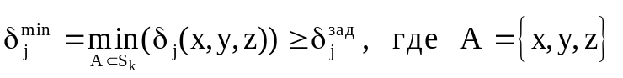.
Критерий равномерности (1.1) покрытия, наносимого за время j-го малого периода упростится и будет выглядеть следующим образом:
ℜ₂ = 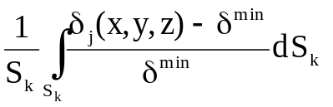. (2.29)
Уравнения математической модели при этом несколько упростятся.
Толщина покрытия в каждой точке катода, полученная за время j-го малого периода будет определяться из выражения:
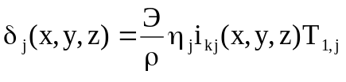. (2.30)
Катодный выход по току для каждого j-го малого периода можно найти из зависимости:
η_{j} = η_{j}(t, i_{kj}(x, y, z), C₁(τ), C₂(τ), ..., C_{m}(τ)), (2.31)
Закон Ома в дифференциальной форме примет вид:
i_{kj}(x,y,z) = -χ grad ϕ_{j}(x,y,z). (2.32)
Уравнение электрического поля (2.21) при ∂ϕ/∂τ=0 переходит в дифференциальное уравнение Лапласа [18,19]:
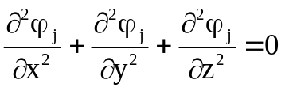, (2.33)
для которого справедливо краевое условие (2.22), а условия (2.23), (2.24) преобразуются к виду:
ϕ_{j} + F₁(i_{a})⏐S_{i,j} =U_{i,j}, (2.34)
ϕ_{j}- F₂(i_{kj})⏐S_{kj} = 0. (2.35)
Геометрические характеристики катода (форма, размеры, расположение в пространстве ванны) задаются функцией (2.25).
3. Стационарная модель гальванического процесса, протекающего при постоянном токе в многоанодной ванне, рассматриваемой как объект с распределенными координатами.
В этом случае вместо условия (2.27) будет иметь место следующее:
С_{i}(τ) = С_{i} = const , i=1,2,...,m. (2.36)
Уравнения математической модели будут аналогичны предыдущему случаю:
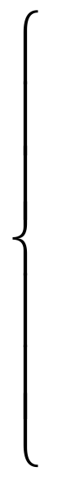 | ℜ₁ = Т_{1,j}, ℜ₂ = 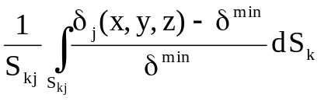,  ,  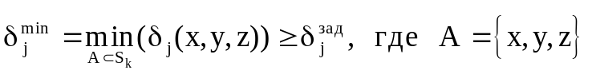,  η_{j}= η_{j}(t, i_{kj}(x, y, z), C₁, C₂, ..., C_{m}),  i_{kj}(x,y,z) = -χ grad ϕ_{j}(x,y,z),  , 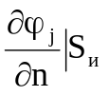 = 0, ϕ_{j}+ F₁(i_{a})⏐_{Sj} =U_{j},  ϕ_{j} - F₂(i_{k})⏐S_{kj} = 0, S_{k}=S_{k}(h_{x},h_{y},h_{z},Ф,Ω).
Одним из вариантов многоанодной гальванической ванны является ванна с подвижными плоскими прямоугольными секциями анода, которые подключены к одному источнику питания - выпрямительному агрегату. Соответственно, напряжение на всех анодных секциях одинаково и равно U. Каждая секция анода может перемещаться в двух направлениях - х и y (рис.1.3) и поворачиваться вокруг вертикальных и горизонтальных осей, проходящих через центры секций анодов.
В этом случае краевое условие (2.34) для уравнения Лапласа (2.33) принимает вид:
ϕ + F₁(i_{a})|S_{i,j} = U, (2.37)
а геометрические характеристики расположения анодов в объеме ванны задаются следующим выражением:
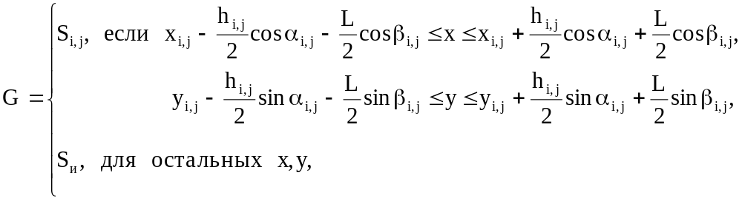
где G - граница области, где протекает процесс; x_{i,j} , y_{i,j} - координаты центров каждой секции анода; α_{i,j}, - углы поворота секций анода относительно вертикальных осей, проходящих через центры секций анода; β_{i,j} - углы поворота секций анода относительно горизонтальных осей, проходящих через центры секций анода; h_{i,j} - горизонтальные размеры анодных секций; L_{i,j}=L=const - вертикальный размер анодных секций, i=1, 2, ..., N₁, j = 1, 2 ,..., N₂; N₁ - количество плоских прямоугольных секций анодов, расположенных в каждом горизонтальном ряду; N₂ - количество рядов анодных секций.
4. Нестационарная модель гальванического процесса, протекающего при постоянном токе в одноанодной ванне, рассматриваемой как объект с сосредоточенными координатами.
Данная математическая модель используется для описания гальванических процессов, в которых специальными методами добиваются равномерности распределения потенциала по поверхности деталей. К таким методам относятся, например, покрытие мелких деталей насыпью во вращающихся барабанах; работа с электролитами, отличающимися высокой рассеивающей способностью и другие, рассмотренные выше. При этом используется один анод.
Поскольку указанными выше методами достигается равномерность распределения электрического поля в объеме электролита, принимается допущение: в любой точке детали-катода толщина покрытия одинакова, т.е. критерий равномерности равен нулю. В этом случае будем рассматривать гальваническую ванну как объект с усредненными характеристиками: средней толщиной наносимого покрытия δ_{ср}, средней катодной и анодной плотностями тока i_{кср}, i_{aср}, определяемых из выражений (2.4), (2.5).
Система уравнений, связывающая критерий производительности гальванической ванны (2.14) с напряжением на аноде будет состоять из уравнений (2.6), (2.18) и иметь вид:
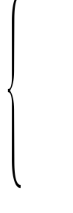 | С_{i}(0) = C_{0i} , i = 1,2,..., m, τ∈[0,Т₂], (2.38)  U(τ) = E_{ap} + F₁(i_{acp}(τ)) - (E_{kp} + F₂(i_{kcp}(τ))) + I(τ)/χ,
при этом должно выполняться условие:
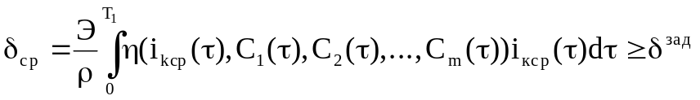. (2.39)
5. Квазистационарная модель гальванического процесса, протекающего при постоянном токе в одноанодной ванне, рассматриваемой как объект с сосредоточенными координатами.
Для гальванических процессов, которые характеризуются малой скоростью изменения концентрации компонентов электролита, принимается допущение, что за время малого периода концентрация электролита не меняется и равна значению в начале малого периода, т.е. выполняется условие (2.27).
Для каждого j-го малого периода из выражения (2.3) получим:
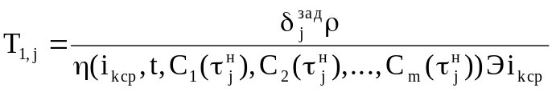. (2.40)
Учитывая выражения (2.4), (2.5), из уравнения (2.6) получим уравнение, связывающее управление U с катодной плотностью тока i_{кср}:
U = E_{ap} + F₁(i_{кср}⋅S_{k}/S) - (E_{kp} + F₂(i_{кср})) + i_{кср}⋅S_{k}/χ. (2.41)
6. Стационарная модель гальванического процесса, протекающего при постоянном токе в одноанодной ванне, рассматриваемой как объект с сосредоточенными координатами.
Поскольку в данном случае принимается допущение (2.36), уравнение (2.40) примет вид:
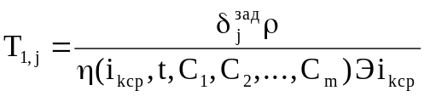. (2.42)
Таким образом, в данном случае математическая модель будет состоять всего из двух уравнений: (2.41) и (2.42).
7. Нестационарная модель гальванического процесса, протекающего при реверсивном токе в одноанодной ванне, рассматриваемой как объект с распределенными координатами.
Прирост толщины покрытия в точке детали с координатами (x, y, z) в течение j-го "прямого" включения тока, когда она является катодом, описывается выражением:
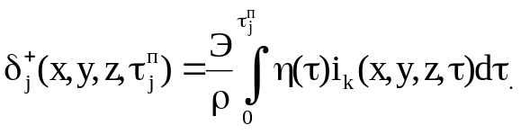 (2.43)
Уменьшение толщины покрытия за счет электрохимического растворения в течение j-го "обратного" включения тока, когда деталь является анодом, описывается уравнением:
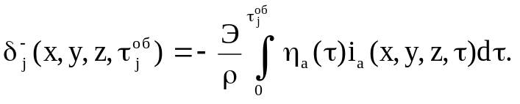 (2.44)
Анодный выход по току η_{а} определяется аппроксимацией результатов лабораторных экспериментов и в общем случае является функцией температуры, анодной плотности тока, концентрации компонентов электролита:
η_{a}= η_{a}(t, i_{a}(x,y,z,τ), C₁(τ), C₂(τ) ,..., C_{m}(τ)). (2.45)
Изменение концентрации i-го компонента за время Т₂ большого периода описывается уравнениями вида (2.18):
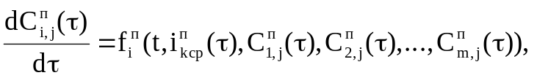
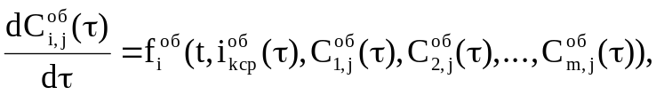
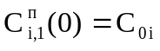, 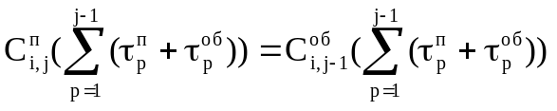, j=2,3,...,n,
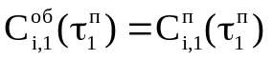, 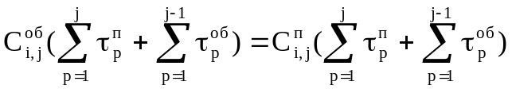, j=2,3,...,n,
где 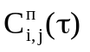, 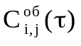- концентрация i-го компонента электролита при j-ом включении, соответственно, прямого и обратного напряжения
Толщина покрытия после n периодов включения "прямого" и "обратного" тока будет равна:
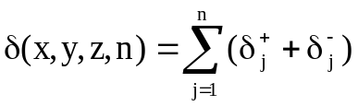. (2.46)
Для определения i_{k}, i_{a} на поверхности S_{k} детали запишем закон Ома:
i_{k}(x,y,z,τ) = -χ grad ϕ_{п}(x,y,z,τ)⏐_{Sk}, (2.47)
i_{a}(x,y,z,τ) = -χ grad ϕ_{об}(x,y,z,τ)⏐_{Sk}, (2.48)
где ϕ_{п}, ϕ_{об} - потенциал электрического поля, соответственно, при "прямом" и "обратном" включении тока.
Потенциал электрического поля в объеме электролита опишем уравнением (2.21), одинаковым для ϕ_{п} и ϕ_{об}.
Краевые условия для уравнения (2.21) при "прямом" включении тока будут иметь вид, аналогичный уравнениям (2.22) - (2.26):
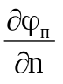⏐ S_{и} = 0, (2.49)
ϕ_{п}(τ) + F₁(i_{a})⏐S = U_{п}(τ), (2.50)
ϕ_{п}(τ) - F₂(i_{k})⏐S_{k} = 0, (2.51)
ϕ_{п}(x,y,z,0)= ϕ_{п} ₀(x,y,z). (2.52)
Для уравнения электрического поля, описывающего распределение потенциала ϕ_{об} при "обратном" включении тока краевые условия примут вид:
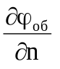⏐S_{и} = 0, (2.53)
ϕ_{об}(τ) + F₁(i_{a})⏐S_{k} = U_{об}(τ), (2.54)
ϕ_{об}(τ) - F₂(i_{k}) ⏐S = 0, (2.55)
ϕ_{об}(x,y,z,0)= ϕ_{об} ₀(x,y,z). (2.56)
Запишем теперь систему уравнений для большого периода, состоящего из k малых периодов:
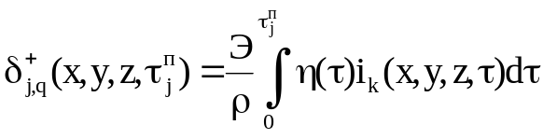,
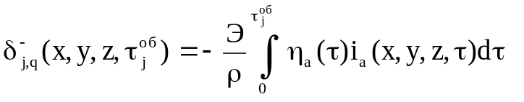,
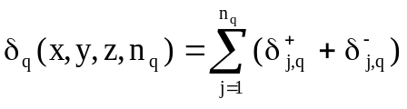,
δ_{q}(x,y,z,n_{q})≥δ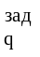, q=1,2,...,k,
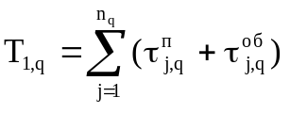,
η_{a}= η_{a}(t, i_{a}(x,y,z,τ), C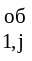(τ), C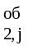(τ) ,..., C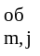(τ)),
η = η(t, i_{k}(x, y, z, τ), C(τ), C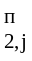(τ), ..., C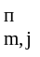(τ)),
, , j=2,3,...,n_{q},
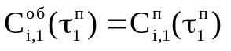, , j=2,3,...,n_{q},
i = 1,2,..., m, τ∈[0,Т₂],
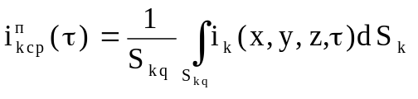,
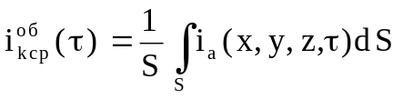
i_{k}(x,y,z,τ) = -χ grad ϕ_{п}(x,y,z,τ)⏐_{Skq},
i_{a}(x,y,z,τ) = -χ grad ϕ_{об}(x,y,z,τ)⏐_{Skq},
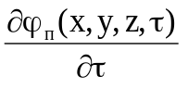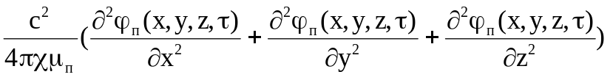,
⏐ S_{и} = 0,
ϕ_{п}(τ) + F₁(i_{a})⏐S = U_{п}(τ),
ϕ_{п}(τ) - F₂(i_{k})⏐S_{kq} = 0,
ϕ_{п}(x,y,z,0)= ϕ_{п} ₀(x,y,z),
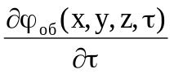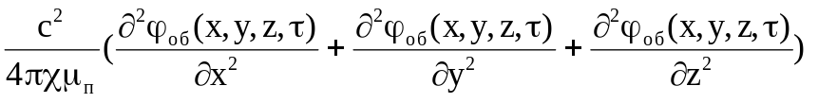,
⏐S_{и} = 0,
ϕ_{об}(τ) + F₁(i_{a})⏐S_{kq} = U_{об}(τ),
ϕ_{об}(τ) - F₂(i_{k}) ⏐S = 0,
ϕ_{об}(x,y,z,0)= ϕ_{об} ₀(x,y,z),
S_{kq}=S_{kq}(h_{xq},h_{yq},h_{zq},Ф_{q},Ω_{q}),
где 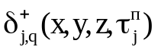- прирост толщины покрытия в точке детали с координатами (x, y, z) в течение j-го "прямого" включения тока во время q-го малого периода; 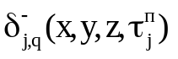- уменьшение толщины покрытия за счет электрохимического растворения в течение j-го "обратного" включения тока во время q-го малого периода; n_{q} - количество включений "прямого" и "обратного" тока в течение q-го малого периода.
8. Квазистационарная модель гальванического процесса, протекающего при реверсивном токе в одноанодной ванне, рассматриваемой как объект с распределенными координатами.
Используется для гальванических процессов, характеризующихся малой скоростью изменения концентрации компонентов электролита, т.е. для которых выполняется условие (2.27). Система уравнений (2.21), (2.43) - (2.56) для i-го малого периода преобразуется к виду:
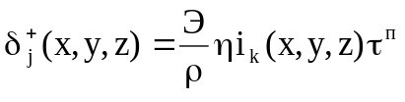, 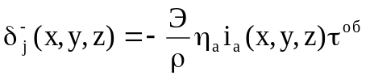,
η_{a,i}= η_{a}(t, i_{a}(x,y,z), C₁(τ), C₂(τ) ,..., C_{m}(τ)),
η_{i}= η(t, i_{к}(x,y,z), C₁(τ), C₂(τ) ,..., C_{m}(τ)),
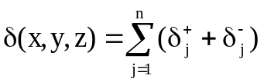,
i_{k}(x,y,z) = -χ grad ϕ_{п}(x,y,z)⏐_{Ski}, i_{a}(x,y,z) = -χ grad ϕ_{об}(x,y,z)⏐_{Ski},
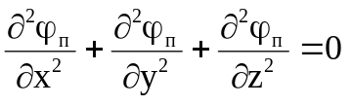, (2.57)
⏐ S_{и} = 0, ϕ_{п} + F₁(i_{a})⏐S = U_{п}, ϕ_{п} - F₂(i_{k})⏐S_{ki} = 0,
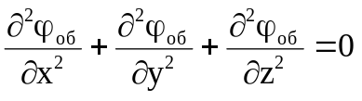,
⏐S_{и} = 0, ϕ_{об} + F₁(i_{a})⏐S_{ki} = U_{об}, ϕ_{об} - F₂(i_{k}) ⏐S = 0,
S_{ki}=S_{ki}(h_{xi},h_{yi},h_{zi},Ф_{i},Ω_{i}),
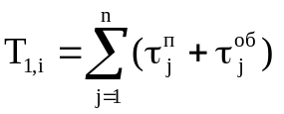, i=1,2, ... , k.
9. Стационарная модель гальванического процесса, протекающего при реверсивном токе в одноанодной ванне, рассматриваемой как объект с распределенными координатами.
Поскольку в этом случае принимается допущение (2.36), система уравнений (2.57) примет вид:
, ,
η_{a}= η_{a}(t, i_{a}(x,y,z), C₁, C₂, ..., C_{m}),
η= η(t, i_{к}(x,y,z), C₁, C₂, ..., C_{m}),
,
i_{k}(x,y,z) = -χ gradϕ_{п}(x,y,z)⏐_{Sk}, i_{a}(x,y,z) = -χ gradϕ_{об}(x,y,z)⏐_{Sk},
, (2.58)
⏐ S_{и} = 0, ϕ_{п} + F₁(i_{a})⏐S = U_{п}, ϕ_{п} - F₂(i_{k})⏐S_{k} = 0,
,
⏐S_{и} = 0, ϕ_{об} + F₁(i_{a})⏐S_{k} = U_{об}, ϕ_{об} - F₂(i_{k}) ⏐S = 0,
S_{k}=S_{k}(h_{x},h_{y},h_{z},Ф,Ω),
.
Проведем анализ построенных математических моделей с точки зрения классификации, приведенной в разделе 2.2.
Математические модели 1-6 описывают гальванические процессы, протекающие при постоянном токе, а модели 7-9 - при реверсивном.
Математические модели 1-3, 7-9 описывают гальваническую ванну как объект с распределенными координатами и, соответственно, включают уравнения распределения электрического поля в объеме электролита. Модели 4-6 описывают гальваническую ванну как объект с сосредоточенными координатами.
К стационарным (не учитывающим изменение во времени концентрации электролита) относятся математические модели 3, 6, 9; к квазистационарным - 2, 5, 8; к нестационарным - 1, 4, 7.
Отметим, что предложенная методика построения математических моделей гальванических процессов на основе разработанной их классификации получила дальнейшее развитие в работах автора с сотрудниками. Построены математические модели гальванических процессов нанесения сплавов [68,69], а также процессов, протекающих при асимметричном переменном токе [70] и импульсном токе [71].

2.4. Математическое описание изменения концентрации электролита
в гальванической ванне [72,73]

Для управления процессами электрохимического нанесения гальванических покрытий требуется знание текущих концентраций компонентов электролита, т.е. необходимо получить зависимости, стоящие в правой части уравнений (2.18).
Для периодических процессов нанесения гальванопокрытий изменение концентрации электролита в ванне обусловлено следующими причинами: расходованием компонентов в процессе электрохимических и химических реакций; испарением растворителя (воды); уносом электролита с обработанными деталями и замещением его водой, вносимой деталями, поступающими на обработку. Отсутствие приборов для прямого измерения концентрации большинства компонентов электролитов, значительные погрешности немногих имеющихся датчиков в условиях сильных электрических полей и высокой агрессивности электролитов приводит к необходимости поиска текущих значений концентрации с использованием косвенных данных о силе тока, температуре и уровне электролита по математическим моделям электрохимического процесса.
Выделим в гальванической ванне три геометрические зоны, различающиеся протекающими в них процессами: прианодный слой, объем ванны, прикатодный слой.
В достаточно тонком прианодном слое толщиной δ_{а} протекают анодные процессы, которые включают электрохимическую реакцию растворения анода (назовем ее подстадией 1а) и массоперенос выделившихся с анода ионов из прианодного слоя в объем электролита ( назовем подстадией 2а).
Выделившиеся с анода ионы могут вступать в химическое взаимодействие с компонентами электролита в объеме ванны, в результате чего образуются другие ионы, разряжающиеся на катоде.
В тонком прикатодном слое толщины δ_{к} протекает электрохимическая реакция на катоде (назовем ее подстадией 1к) и массоперенос разряжающихся ионов из объема электролита в прикатодный слой (назовем подстадией 2к).
Кроме того, в рассмотренных геометрических зонах различаются и гидродинамические режимы - приэлектродные слои практически неподвижны, тогда как в объеме ванны режим близок к полному перемешиванию прежде всего из-за барботажа электролита сжатым воздухом и выделяющимися на катоде газами [1,45].
Электрохимический процесс для ряда электролитов протекает по более простой схеме: в нем отсутствует стадия химических превращений (например, цинкование в кислых электролитах). В этом случае в результате электрохимической реакции на аноде в раствор электролита выделяются ионы, которые разряжаются на катоде. На практике также распространены процессы, в которых используются нерастворимый анод (например, хромирование в стандартном электролите [1,20]). В наиболее простом случае процесс будет состоять лишь из катодного превращения.
Составление математического описания процесса начнем с рассмотрения наиболее сложного случая, который схематично может быть представлен следующим образом. Пусть в результате электрохимического растворения анода в раствор электролита выделяется компонент 1, концентрацию которого в прианодном слое и в объеме электролита обозначим, соответственно С_{1а} и С_{1я}. В растворе электролита имеется компонент 2 с концентрацией С₂, с которым компонент 1 вступает в химическое взаимодействие по схеме:
ξ₁C_{1я} + ξ₂C₂ 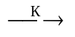 ξ₃C_{3я} , (2.59)
где ξ₁, ξ₂, ξ₃ - стехиометрические коэффициенты; К - константа скорости реакции; С_{3я} - концентрация продукта реакции (компонента 3) в объеме электролита.
Отметим, что схема (2.59) химического взаимодействия не является единственно возможной. Встречаются случаи, когда ионы, выделяющиеся на аноде, проходят через несколько последовательных химических реакций прежде, чем образуются ионы, разряжающиеся на катоде [10,74]; нередки обратимые реакции, например, вида:
ξ₁C_{1я} + ξ₂C₂ 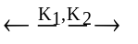 ξ₃C_{3я} , (2.60)
где К₁, К₂ - константы скоростей, соответственно, прямой и обратной реакций.
Компонент 3 разряжается на катоде в результате электрохимической реакции; его концентрацию в прикатодном слое обозначим С_{3к}.
Согласно закону Фарадея, в результате процесса электрохимического растворения анода в прианодный слой переходит следующее количество Δm₁ массы компонента 1 за малое время Δτ:
Δm₁ = 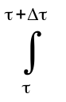Э₁η_{a1}(θ) I(θ) dθ,
где Э₁ - электрохимический эквивалент компонента 1; η_{a1} - анодный выход по току компонента 1; θ - текущее время.
Используя теорему о среднем при непрерывных функциях η_{а1}(τ) и I(τ), получаем:
Δm₁() = Э₁η_{a1}() I() Δτ,
где - время, принадлежащее интервалу ∈ [τ, τ+Δτ].
Это приводит к увеличению концентрации компонента 1 в прианодном слое:
ΔC_{1a}() = Δm₁ ρ_{э} / (M_{a}μ₁),
или ΔС_{1a}(τ) = (Э₁η_{a1}() I() ρ_{э} / (М_{а}μ₁)) Δτ,
где ρ_{э} - плотность электролита; M_{a} - масса электролита в прианодном слое; μ₁ - молекулярная масса компонента.
Переходя к пределу при Δτ 0, получим
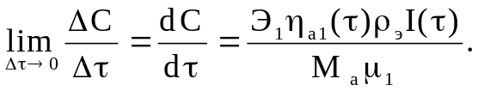
Масса электролита в прианодном слое определится из выражения:
M_{a} = δ_{a}Sρ_{э}, (2.61)
где δ_{а} - толщина прианодного слоя.
Изменение концентрации компонента 1 в прианодном слое будет также вызываться массоотдачей от поверхности анода в ядро ванны, описываемой уравнением массоотдачи вида:
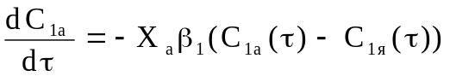,
где X_{a} - анодный поверхностно-объемный коэффициент; β₁- коэффициент массоотдачи компонента 1.
Результирующее уравнение, таким образом, примет вид:
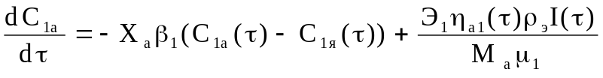. (2.62)
Рассмотрим теперь изменение концентрации компонента 1 в объеме электролита, куда компонент 1 поступает в результате массоотдачи и расходуется в химической реакции (2.59), суммарный порядок которой для определенности примем равный двум (первый по С₁ и и первый по С₂). Тогда:
dC_{1я}/dτ = X_{a}β₁(C_{1а}(τ) - С_{1я}(τ)) - ξ₁KC_{1я}(τ)С₂(τ). (2.63)
Изменение концентрации компонента 2 выразится уравнением кинетики химической реакции:
dC₂ /dτ = -ξ₂ K C_{1я}(τ) C₂(τ). (2.64)
Для примера обратимой реакции (2.60) уравнение (2.64) изменения концентрации компонента 2 примет вид:
dC₂ /dτ = -ξ₂ K₁C_{1я}(τ) C₂(τ) +ξ₂K₂C_{3я}(τ),
здесь порядок обратной реакции для примера принят равным единице.
В результате химической реакции (2.59) в объем электролита будет поступать компонент 3. Кроме того, компонент 3 будет уходить из объема электролита в прикатодный слой вследствие массоотдачи. Результирующее уравнение имеет вид:
dC_{3я} /dτ = ξ₃ K C_{1я}(τ) С₂(τ) - X_{k} β₃(C_{3я}(τ) - С_{3k}(τ)), (2.65)
где Х_{k} - катодный поверхностно-объемный коэффициент; β₃ - коэффициент массоотдачи компонента 3.
Изменение концентрации компонента 3 в прикатодном слое будет вызываться массоотдачей из объема ванны к поверхности катода и расходованием компонента 3 в результате электрохимического процесса:
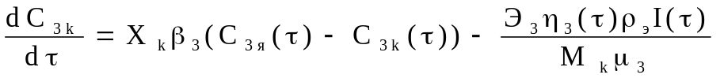, (2.66)
где Э₃ - электрохимический эквивалент компонента 3; η₃ - катодный выход по току компонента 3; М_{k} - масса электролита в прикатодном слое; μ₃ - молекулярная масса компонента 3.
Решение системы уравнений (2.62) - (2.66) необходимо искать для каждого малого периода τ∈[0,Т_{1,j}], j=1,2, ... , k, где k - количество малых периодов в большом периоде.
Начальные условия для уравнений (2.62) - (2.66) в начале большого периода (или в начале первого малого периода) имеют вид:
C_{1a} (0) = C_{1я} (0) = C₁₀,
C₂ (0) = C₂₀,
C_{3я} (0) = C_{3k} (0) = 0,
где С₁₀, С₂₀ - концентрации компонентов 1 и 2 после приготовления электролита перед первым включением тока в ванне.
Для j-го малого периода, j=2, 3, ... , k, начальные условия примут вид:
C_{1a}(τ) = C_{1a}(Т_{1,j-1}),
C_{1я}(τ) = C_{1я}(Т_{1,j-1}) - ΔС_{1я,j},
C₂(τ) = C₂(Т_{1,j-1}) - ΔС_{2,j},
C_{3k}(τ) = C_{3k}(Т_{1,j-1}),
C_{3я}(τ) = C_{3я}(Т_{1,j-1}) - ΔС_{3я,j},
где ΔС_{1я,j}, ΔС_{2,j}, ΔС_{3я,j} - изменение концентрации компонентов электролита вследствие его уноса с обработанными деталями; рассмотрено ниже.
Система обыкновенных дифференциальных уравнений 1-го порядка (2.62) - (2.66) имеет непрерывные по времени правые части, удовлетворяющие условию Липшица. Искомые функции С_{1я}, С_{1а}, С₂, С_{3k}, С_{3я} ограничены по физическому смыслу: концентрация не может быть меньше нуля и больше 100%. При заданных начальных условиях решение системы уравнений (2.62) - (2.66) существует и единственно.
Масса электролита в прикадотном слое определяется из выражения, аналогичного (2.61):
М_{k} = δ_{k}S_{k}ρ_{э}, (2.67)
где δ_{k} - толщина прикатодного слоя.
Поверхностно-объемные коэффициенты Х_{а} и Х_{k} определяются из выражений:
X_{a} = S/V, (2.68)
X_{k} = S_{k}/V, (2.69)
где V - объем электролита в ванне.
Полученная система уравнений (2.62) - (2.66) описывает наиболее сложный случай электрохимических превращений, который назовем базовый процесс 1. Исследование процессов осаждения гальванопокрытий показало [45], что скорости протекания анодных стадий 1а и 2а и катодных стадий 1к и 2к могут существенно различаться. Как правило, одна из стадий протекает значительно медленнее другой, т.е. является лимитирующей. В этих частных случаях базового процесса 1, рассматриваемых ниже, система уравнений (2.62) - (2.66) упрощается.
1.1. На аноде электрохимическое растворение имеет скорость, значительно превышающую скорость массоотдачи (лимитирующая стадия 2а). На катоде лимитирующей стадии нет. В этом случае
C_{1a} = C_{1s}, (2.70)
где С_{1s} - концентрация насыщенного раствора компонента 1 в прианодном слое (т.е. максимальная с точки зрения предела его растворимости) [45].
Уравнение (2.63) примет вид:
dC_{1я} /dτ = X_{a}β₁(C_{1s} - C_{1я}(τ)) - ξ₁ K C_{1я}(τ) C₂(τ). (2.71)
Начальное условие для уравнения (2.71):
C_{1я} (0) = C₁₀.
- На аноде электрохимическое растворение имеет скорость, значительно меньшую скорости массоотдачи (лимитирующая стадия 1а). На катоде лимитирующей стадии нет. Такое явление, наблюдается, в частности, при цинковании в пирофосфатном электролите [1]. В этом случае:
C_{1a} = C_{1я} = C₁.
Кроме того, М_{а}= М, где М - масса электролита в гальванической ванне. Уравнения (2.62) и (2.63) примут вид:
dC₁/dτ = (Э₁η_{а1}ρ_{э} I(τ)) / (Mμ₁) - ξ₁ K C₁(τ) C₂(τ). (2.72)
Начальное условие для уравнения (2.72):
C₁ (0) = C₁₀.
- На аноде лимитирующей стадии нет. На катоде скорость электрохимического превращения значительно превышает скорость массоотдачи (лимитирующая стадия 2к). Такое явление, наблюдается, в частности, при цинковании в аммиакатном электролите [74]. В этом случае уравнения (2.65) и (2.66) примут вид:
dC_{3я} /dτ = ξ₃ K C_{1я}(τ) С₂(τ) - Х_{к}β₃С_{3я}, (2.73)
С_{3к} = 0. (2.74)
Начальное условие для уравнения (2.73):
C_{3я} (0) = 0.
- На аноде лимитирующей стадии нет. На катоде скорость электрохимического превращения значительно меньше скорости массоотдачи (лимитирующая стадия 1к). Такое явление, наблюдается, в частности, при цинковании в цинкатных электролитах [1]. Тогда:
C_{3я} = С_{3к} = С₃.
Кроме того, М_{к} = М. Уравнения (2.65) и (2.66) примут вид:
dC₃ /dτ = ξ₃ K C_{1я}(τ) C₂(τ) - (Э₃ η₃(τ) ρ_{э} I(τ)) / (Mμ₃). (2.75)
Начальное условие для уравнения (2.75):
C₃ (0) = 0.
- На аноде лимитирующая стадия 2а, на катоде - 1к (меднение в пирофосфатном электролите [1]).
Используется система уравнений (2.64), (2.70), (2.71), (2.75).
- На аноде лимитирующая стадия 1а, на катоде - 1к.
Используется система уравнений (2.64), (2.72), (2.75).
- На аноде лимитирующая стадия 2а, на катоде - 2к (кадмирование в пирофосфатном электролите [1]).
Используется система уравнений (2.64), (2.70), (2.71), (2.73), (2.74).
- На аноде лимитирующая стадия 1а, на катоде - 2к.
Используется система уравнений (2.64), (2.72), (2.73), (2.74).
Рассмотрим теперь более простой случай электрохимического процесса (назовем его базовым процессом 2), когда отсутствуют химические реакции между компонентами электролита. При этом в результате электрохимического растворения анода в раствор электролита выделяется компонент, который из раствора электролита переходит на катод в результате электрохимической реакции. Концентрацию этого компонента в прианодном слое, объеме ванны и в прикатодном слое обозначим, соответственно, С_{а}, С_{я}, С_{к}. Базовая система уравнений для случая отсутствия химических реакций имеет вид:
dC_{a} /dτ = -X_{a} β (C_{a}(τ) - C_{я}(τ)) + (Эη_{a}(τ) ρ_{э} I(τ)) / (M_{a}μ), (2.76)
dC_{я} /dτ = X_{a} β (C_{a}(τ) - C_{я}(τ)) - X_{к} β (С_{я}(τ) - С_{к}(τ)), (2.77)
dC_{к} /dτ = X_{к} β (С_{я}(τ) - С_{к}(τ)) - (Э η(τ) ρ_{э} I(τ)) / (M_{к} μ). (2.78)
Начальные условия для уравнений (2.76) - (2.78):
C_{a} (0) = C_{я} (0) = С_{к} (0) = С₀, (2.79)
где С₀ - концентрация рассматриваемого компонента после приготовления электролита перед первым включением тока.
Аналогично вышеизложенному, рассмотрим частные случаи базового процесса 2, связанные с наличием лимитирующей стадии.
- На аноде лимитирующая стадия 2а. На катоде лимитирующей стадии нет (кадмирование в борфтористоводородном кислом электролите [1]). В этом случае уравнения (2.76) и (2.77) примут вид:
C_{a} = C_{s}, (2.80)
dC_{я} /dτ = X_{a}β(C_{s} - C_{я}(τ)) - X_{к}β(С_{я}(τ) - С_{к}(τ)). (2.81)
Результирующая система уравнений (2.78), (2.80). (2.81).
- На аноде лимитирующая стадия 1а (никелирование в сернокислых электролитах [1]). На катоде лимитирующей стадии нет. В этом случае С_{а}=С_{я}, М_{а}=М, уравнения (2.76) и (2.77) примут вид:
dC_{я} /dτ = (Эη_{а}ρ_{э} I(τ)) / (Mμ) - X_{к} β(С_{я}(τ) - С_{к}(τ)). (2.82)
Результирующая система уравнений (2.78), (2.82).
- На аноде лимитирующей стадии нет. На катоде лимитирующая стадия 2к. В этом случае уравнения (2.77) и (2.78) примут вид:
dC_{я} /dτ = X_{a} β (C_{a}(τ) - C_{я}(τ)) - Х_{к} β С_{я}(τ), (2.83)
С_{к} = 0. (2.84)
Результирующая система уравнений (2.76), (2.83), (2.84).
- На аноде лимитирующей стадии нет. На катоде лимитирующая стадия 1к (никелирование в борфтористоводородных и кремнефтористоводородных электролитах [1]). В этом случае С_{я} = С_{к} , М_{к} = М. Уравнения (2.77), (2.78) примут вид :
dC_{я} /dτ = X_{a} β (C_{a}(τ) - C_{я}(τ)) - (Э η(τ) ρ_{э} I(τ)) / (M μ). (2.85)
Результирующая система уравнений (2.76), (2.85).
2.5. На аноде лимитирующая стадия 2а, на катоде - 1к (цинкование в кислых электролитах [1]):
C_{а} = С_{s},
dC_{я} /dτ = X_{a}β(C_{s} - C_{я}(τ)) - (Эη(τ)ρ_{э}I(τ)) /(Mμ). (2.86)
2.6. На аноде лимитирующая стадия 1а, на катоде - 1к (например, меднение в цианистом электролите [20], золочение в цианистом электролите [6]):
С_{а} = С_{к} = С_{я} = С,
dC /dτ = (Эη_{а}(τ) ρ_{э} I(τ)) / (Mμ) - (Эηρ_{э} I(τ)) / (Mμ),
или dC /dτ = (Эρ_{э} I(τ)) (η_{а}(τ) - η(τ)) / (Mμ). (2.87)
2.7. На аноде лимитирующая стадия 2а, на катоде - 2к (железнение из малоконцентрированных хлористых электролитов [1]):
С_{а} = С_{s},
dC_{я} /dτ = X_{a}β(C_{s} - C_{я}(τ)) - X_{к}βС_{я}, (2.88)
С_{к} = 0.
- На аноде лимитирующая стадия 1а, на катоде 2к:
С_{а} = С_{я},
dC_{я} /dτ = (Эη_{а}(τ)ρ_{э} I(τ)) / (Mμ) - X_{к}βС_{я}, (2.89)
С_{к} = 0.
Для уравнений (2.81) - (2.83), (2.85) - (2.89) справедливы начальные условия (2.79).
Перейдем теперь к рассмотрению наиболее простого случая (назовем его базовым процессом 3), когда в гальванической ванне используется нерастворимый анод. Базовая система будет состоять всего из двух уравнений:
dC_{я} /dτ = - X_{к}β(С_{я}(τ) - С_{к}(τ)), (2.90)
dC_{к} /dτ = X_{к}β (С_{я}(τ) - С_{к}(τ)) - (Эη(τ)ρ_{э} I(τ)) / (M_{к}μ). (2.91)
Начальные условия для уравнений (2.90), (2.91):
С_{я} (0) = С_{к} (0) = С₀. (2.92)
Частные случаи базового процесса 3.
- На катоде лимитирующая стадия 1к (хромирование в стандартном электролите [57]). В этом случае С_{я}=С_{к}=С; M_{к} = M.
dC /dτ = - (Эη(τ)ρ_{э} I(τ)) / (Mμ). (2.93)
- На катоде лимитирующая стадия 2к (золочение в железистосинеродистом электролите с нерастворимым анодом [6]).
С_{к} = 0,
dC_{я} /dτ = - X_{к}βС_{я}. (2.94)
Для уравнений (2.93), (2.94) справедливы начальные условия (2.92).
Системы уравнений для всех базовых процессов и их частных случаев приведены в Приложении 2.
Рассмотренные базовые процессы и их частные случаи охватывают подавляющее большинство ситуаций, встречающихся на практике. Например, изменение концентрации хромового ангидрида при хромировании в стандартном электролите относится к частному случаю 3.1 [57] и описывается уравнением (2.93); при цинковании в аммиакатном электролите, относящемуся к частному случаю 1.3 [74], изменение концентрации ионов Zn²⁺ описывается уравнениями (2.62), (2.63), изменение концентрации NH₄Cl - уравнением (2.64), изменение концентрации Zn(NH₃)₂Cl₂ - уравнениями (2.73), (2.74); изменение концентрации KAu(CN)₂ при золочении в цианистых электролитах относится к частному случаю 2.6 [6] и описывается уравнением (2.87) и т.д.
Выявление механизма протекания процессов, приводящих к изменению концентрации, и выбор соответствующей ему математической модели осуществляется по литературным источникам (например, [1,6,10,20,57,74]). В случае, когда информации было недостаточно, нами проводились специальные промышленные эксперименты (см., например, [72,73]).
Для более точного определения изменения концентрации требуется также учитывать унос электролита с обработанными деталями [9,75]. Неучет этого фактора, как показали наши исследования [72], приводит к ошибке определения концентрации до 5-6% за месяц эксплуатации ванны.
Примем допущение: объем воды, вносимой деталями в ванну, равен объему электролита, уносимого обработанными деталями на той же подвеске (барабане), в связи с чем объем электролита в ванне из-за этого фактора не изменится [21,72].
Пусть перед извлечением обработанных деталей из ванны концентрация некоторого компонента равна С_{д}, а после извлечения - С_{и}. Количество электролита М_{у}, унесенного с деталями, равно:
М_{у} = у_{у} S_{к} ρ_{э}, (2.95)
где у_{у} - удельный унос электролита на единице поверхности деталей, который зависит от типа ванны и способа загрузки деталей - на подвесках, насыпью и т.д. [75].
С учетом (2.95) получим концентрацию компонента электролита после извлечения деталей:
С_{и} = С_{д} - М_{у}С_{д} /М = С_{д} (1 - у_{у}S_{к}ρ_{э} /М). (2.96)
При расчете концентрации электролита следует вводить поправку (2.96) в виде новых начальных условий для решения дифференциальных уравнений (2.62) - (2.94) в моменты времени, соответствующие извлечению деталей из электрохимической ванны.

2.5. Решение систем уравнений математических моделей [62-64,76]

Наиболее сложные случаи математических моделей, построенных в разделе 2.4, это нестационарные модели объектов с распределенными координатами 1 и 7. Математические модели таких объектов включают дифференциальное уравнение параболического типа (2.21). Поскольку правая часть уравнения (2.21) содержит константу порядка 10¹⁶...10¹⁸ ( в нее входит скорость света в квадрате), а значения правой части уравнений (2.18) имеют порядок 10⁻³...10⁻², полученная система дифференциальных уравнений является жесткой и для ее решения используется подход, предложенный в работе [77].
Разделим обе части уравнения (2.21) на с²/4πχμ_{п}. Тогда
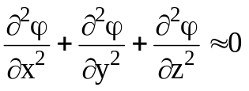,
т.е. уравнение (2.21) сводится к уравнению Лапласа (2.33).
Для решения дифференциального уравнения Лапласа (2.33) краевое условие (2.23) преобразуется в квазистатический вид следующим образом [62]. Интервал интегрирования [0,T₁] разбивается на k отрезков [0,τ₁], [τ₁,τ₂], ..., [τ_{k-1},T₁], на каждом из которых напряжение на j-м аноде принимается постоянным и равным значению на левом конце отрезка:
U_{j}(τ) =U_{j}(τ_{i}) = const, τ∈[τ_{i,}τ_{i+1}], i = 0,1, ..., k-1.
Система из m уравнений (2.18) решается явными схемами пошагового интегрирования (например, семейства Рунге-Кутта) с шагом Δτ<<[τ_{i},τ_{i+1}].
Последовательность вычислительных операций для решения системы уравнений (2.16) - (2.26) математической модели 1 следующая.
Для заданных функций U_{j}(τ) для τ = 0 находим U_{j} = U_{j}(0) и с этими краевыми условиями решаем уравнение (2.33). По уравнению (2.20) находим распределение плотности тока по поверхности катода в момент времени τ = 0, а по уравнению (2.19) - среднее значение катодной плотности тока i_{кср}(0). Далее интегрируем систему дифференциальных уравнений (2.18) на отрезке [0,τ₁], при этом i_{кср}(τ)=i_{кср}(0). По выражению (2.16) рассчитываем толщину покрытия в каждой точке катода. Для τ=τ₁ вновь решаем уравнение (2.33) с новыми краевыми условиями U_{j}(τ)=U_{j}(τ₁), после чего находим i_{кср}(τ₁) и продолжаем интегрирование системы (2.18) на отрезке [τ₁,τ₂] c i_{кср}(τ)=i_{кср}(τ₁). Далее процедура повторяется до выполнения условия (2.15).
Рассмотрим теперь методику решения дифференциального уравнения Лапласа (2.33) с краевыми условиями II и III рода (2.22), (2.34), (2.35).
В работах [18,19] рассмотрены методы получения аналитического решения задачи распределения поля в электролитической ячейке. К сожалению, решение удается получить лишь для простейшей геометрии электродов (например щелевой анод и плоский катод) и простейших функций поляризации F₁, F₂ (константы, линейная зависимость от i_{k},). Кроме того, аналитическое решение задачи Лапласа представляет из себя сумму бесконечного ряда функций, т.е. получение численного решения и в данном случае требует применения вычислительного устройства (хотя, безусловно, объем вычислений при этом будет меньшим, чем при использовании любого численного метода решения уравнения (2.33)).
Численное решение задачи в прямоугольных координатах предлагается получать в следующей последовательности.
Разобьем пространство ванны сеткой, равномерной по координатам x и z, и в общем случае неравномерной по координате y (согласно рис. 2.5 координата y показывает межэлектродное направление). Тогда дискреты по каждой координате будут равны:
x_{j}=jh_{x}, j=0,1,...,n₁, (2.97)
y₀=0, 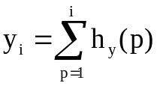, i=1,2,...,n₂, (2.98)
z_{k}=kh_{z}, k=0,1,...,n₃,
где h_{x}=const, h_{z}=const - шаг сетки по координатам x, z, h_{y}(p) - шаг по координате у, зависит от координаты; n₁, n₂, n₃ - соответственно, количество интервалов разбиения по координатам x, y и z.
Разбиение пространства ванны неравномерной сеткой показано на рис. 2.6.
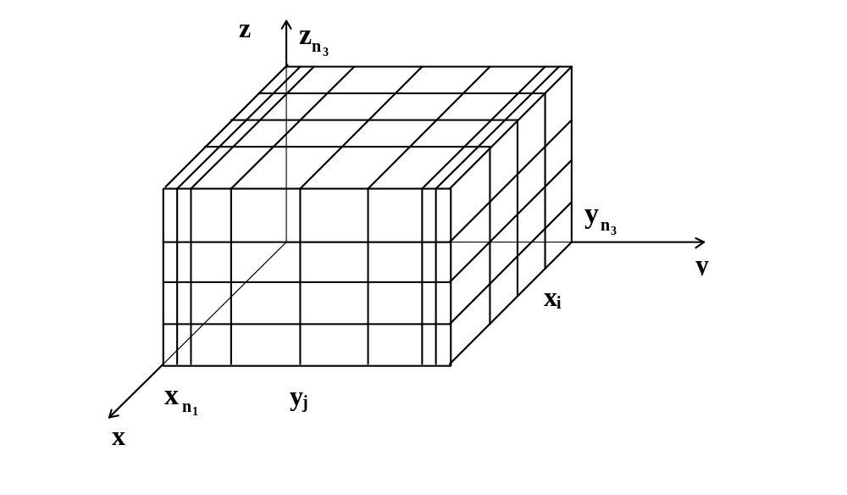
Рис. 2.6. Разбиение пространства ванны неравномерной сеткой

Необходимость использования неравномерной сетки обосновывается следующими причинами. Для снижения количества расчетов шаг сетки должен быть как можно крупнее. В то же время полученное решение должно иметь достаточно малую погрешность, что требует мелкого шага сетки. Для разрешения данного противоречия предлагается в объеме ванны использовать сетку с крупным шагом, а вблизи электродов - с более мелким. Последнее обстоятельство диктуется следующим. Во-первых, область распространения поля может иметь криволинейную границу - это имеет место при использовании многоанодных ванн с перемещающимися секциями анода и при сложной форме детали-катода. Для того, чтобы сделать погрешность аппроксимации задачи приемлемой, целесообразно осуществить сгущение разностной сетки вблизи особых точек [78] (в нашем случае, вблизи анодных секций и катода). Во-вторых, при моделировании процесса с реверсом тока необходимо учитывать растворение нанесенного покрытия при включении "обратного" напряжения. Поскольку толщина нанесенного покрытия измеряется микронами, это также требует сгущения сетки вблизи катода даже в случае, если он представляет плоскую пластину.
Для снижения размерности задачи применим метод расщепления [78,79]. Будем рассматривать сечения объема ванны горизонтальными плоскостями, параллельными плоскости XоY и для каждого сечения решать двухмерную задачу вида:
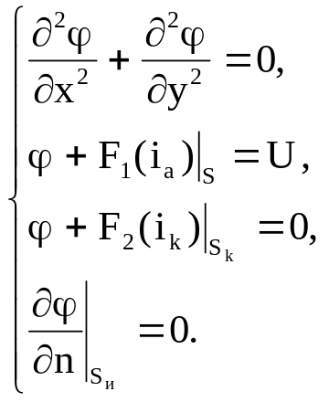 (2.99)
Обозначим через 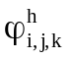 значение потенциала в узле сетки с координатами x_{i}, y_{j}, z_{k}, полученное при решении задачи (2.99).
После этого для каждого сечения объема ванны вертикальными плоскостями, параллельными плоскости YoZ, решается двухмерная задача вида:

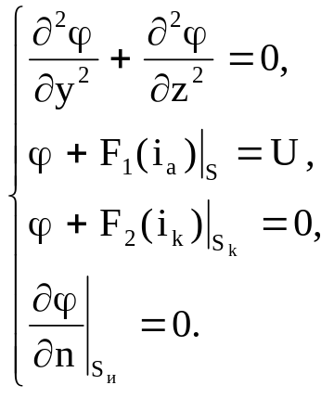 (2.100)
Обозначим через 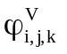 значение потенциала в узле сетки с координатами x_{i}, y_{j}, z_{k}, полученное при решении задачи (2.100).
Тогда решение задачи (2.33) будет определяться, как среднее арифметическое 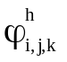и 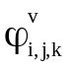:
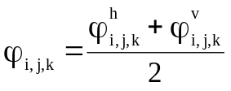, i=0, 1,...,n₁, j=0, 1,...,n₂, k=0, 1,...,n₃.
Анализ известных численных методов решения задачи (2.99) и аналогичной (2.100): с использованием функций Грина, метода конечных разностей, метода конечных элементов, релаксации и других показал, что они работают только с линейными краевыми условиями III рода. Для удовлетворения искомой функцией нелинейных краевых условий III рода применим итерационный метод, являющийся аналогом методов Ньютона [80,81] и квазилинеаризации [58,81,82].
Для получения решения будем использовать сочетание метода верхней релаксации с прогонкой по строке, описанного, например, в [83], и дополнительной итерационной процедуры, для обеспечения выполнения краевого условия с заданной точностью.
Алгоритм решения задачи Лапласа модифицированным методом верхней релаксации выглядит следующим образом.
Заменим дифференциальное уравнение разностной системой алгебраических уравнений, построенных на выбранной сетке. Для системы (2.99) определим, согласно рис.2.7, прямоугольную область G:
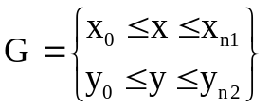,
где каждый узел ω сеточной области характеризуется двумя переменными: x_{j}, определяемой из (2.97) и y_{i}, определяемой из (2.98). Заметим, что при h_{y}=const и h_{x}=h_{y} получаем частный случай - равномерную сетку.
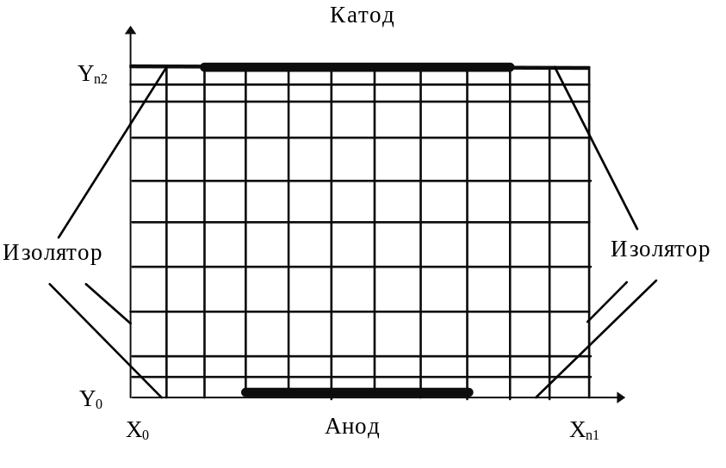
Рис. 2.7. Прямоугольная область G решения разностной задачи

Вместо функции ϕ(x,y) непрерывного аргумента будем рассматривать сеточную функцию ϕ(x_{i},y_{i}), которую обозначим, как ϕ_{i,j}.
Построим разностный оператор с использованием пятиточечного шаблона:
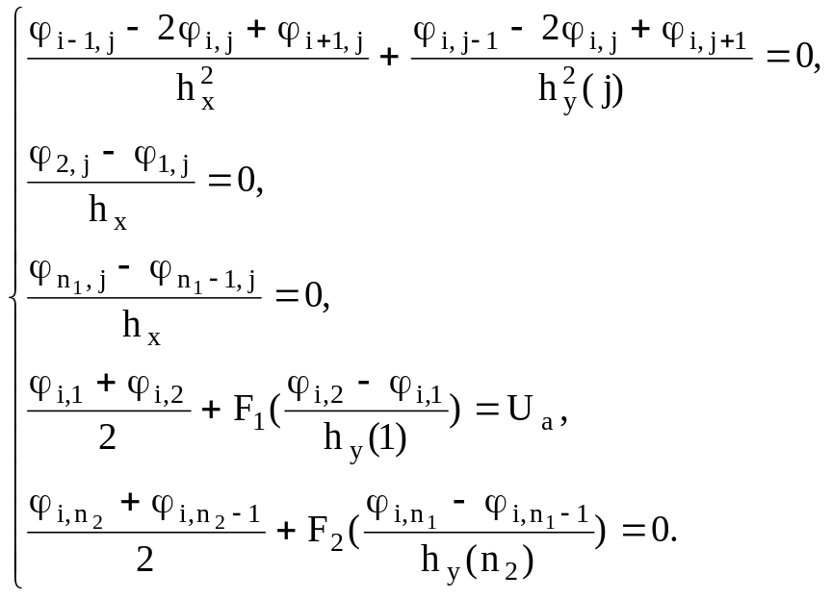 (2.101)
Краевые условия содержат нелинейные функциональные зависимости F₁, F₂, что не позволяет решать (2.101) как систему линейных алгебраических уравнений.
Зададим начальное приближение функции распределения плотности тока на катоде, т.е. 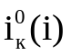=(ϕ_{i,n1} - ϕ_{i,n1-1})/h_{y}(n₂), i=1,2,...n₁, и точность ε₁ выполнения краевого условия.
До начала работы метода прогонки необходимо задать начальное приближение функции во всех узлах сетки, т.е. 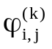, k=0 и величину ε₂ точности решения (критерия окончания итерационного процесса метода прогонки).
На каждой внутренней строке j=2,3,...,n₂-1 методом прогонки решаем уравнение:
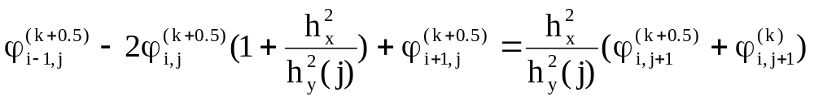,
где k - номер итерации.
В данном случае промежуточная (k+0.5)-я итерация вводится для повышения точности результата.
По формулам прямой прогонки вычисляем прогоночные коэффициенты P_{i}, Q_{i,j} следующим образом.
P₁=1, Q_{1,j}=0.
Для j=2, i=2,3,...,n₁:
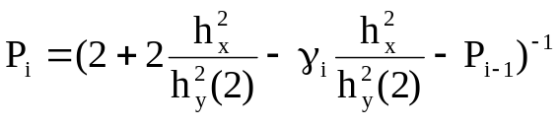,
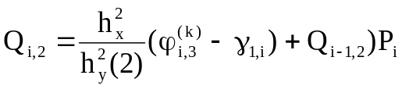 ,
где 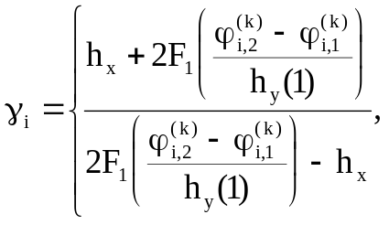 если i-я точка приходится на анод,
γ_{i} = 1, если i-я точка приходится на изолятор,

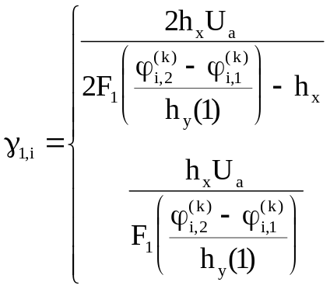 | , если i-я точка приходится на анод,  , если i-я точка приходится на изолятор.

Для j=3,...,n₂-1, i=2,3,...n₁:
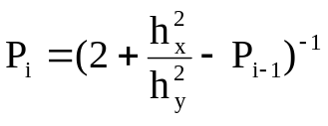,
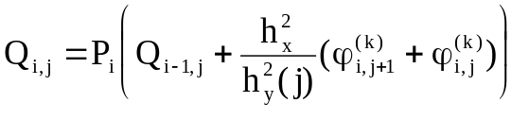.
Для j=n₂, i=2,3,...n₁:
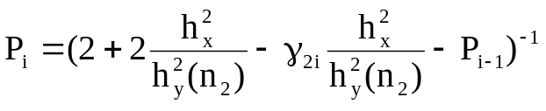,
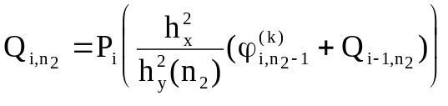,
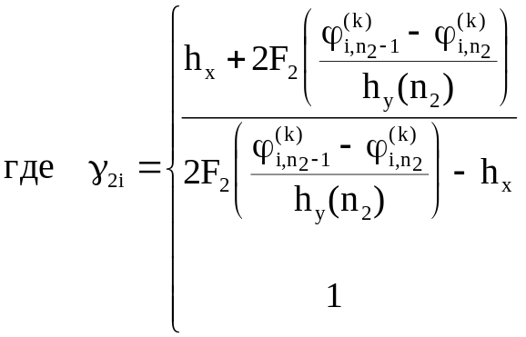 | , если i-я точка приходится на катод,  , если i-я точка приходится на изолятор.
По формулам обратной прогонки вычисляем значение функции:
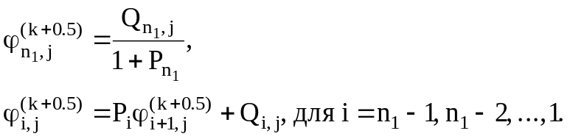
Значения функции 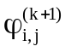находим по формуле верхней релаксации
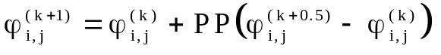,
где РР - релаксационный параметр, ускоряющий сходимость метода и вычисляемый по формуле:
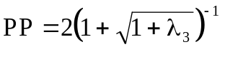,
где λ₃ - максимальное собственное значение итерационной матрицы Зейделя.
Для определения λ₃ необходимо решить вспомогательную задачу:
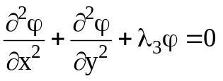
с краевыми условиями с нулевой правой частью.
Далее вычисляются значения расстояния между функциями ϕ на k-ой и k+1-ой итерациях:
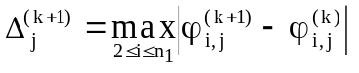
и проверяется условие окончания итерационного процесса метода релаксации:
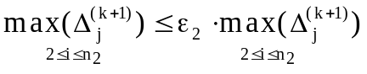, (2.102)
где ε₂ - заданная точность.
Если условие (2.102) выполняется, (k+1)-е приближение считается решением разностного уравнения (2.101) для произвольно заданного начального приближения функции распределения плотности тока на катоде 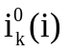, i=1,2,...,n₁.
Далее по полученным значениям 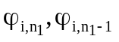 рассчитывается распределение плотности тока на катоде 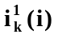, i=1,2,...,n₁, полученное на первой итерации.
Вычислим расстояния между функциями по формуле:
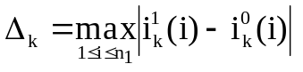, (2.103)
и проверим условие:
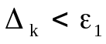. (2.104)
Если условие (2.104) выполняется, решение краевой задачи найдено с заданной точностью ε₁ выполнения нелинейного краевого условия. В противном случае осуществляется переприсваивание 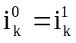 и повторение процедуры прогонки.
При реализации данного алгоритма затрачивается очень большой объем вычислений, поэтому были использованы некоторые приемы, приводящие к уменьшению количества расчетов.
1) Для математических моделей 1-3 объектов с распределенными координатами, в которых отсутствует реверс тока и, следовательно, нет необходимости рассчитывать растворение покрытия при "обратном" включении тока, и в случае применения плоских анода и катода использовался постоянный шаг по координате y, т.е. h_{y}=const.
2) Для математических моделей 7-9 объектов с распределенными координатами для гальванического процесса, протекающего при реверсивном токе использован метод связной сетки [83], заключающийся в делении шага по координате у в окрестностях анода и катода для учета растворения покрытия при "обратном" включении тока. При заданной в объеме ванны величине шага ≈1 см, в окрестностях электродов шаг использовался равным 1÷3 мкм и определялся следующим образом.
Пусть после очередного "прямого" включения тока распределение толщины покрытия на поверхности имеет вид, представленный на рис. 2.8.
Электрод разбивается на n отрезков в соответствии со значением шага h_{x}. Ищутся минимальная и максимальная разности в толщинах между двумя соседними сечениями:
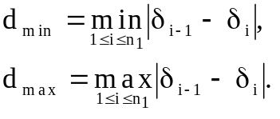
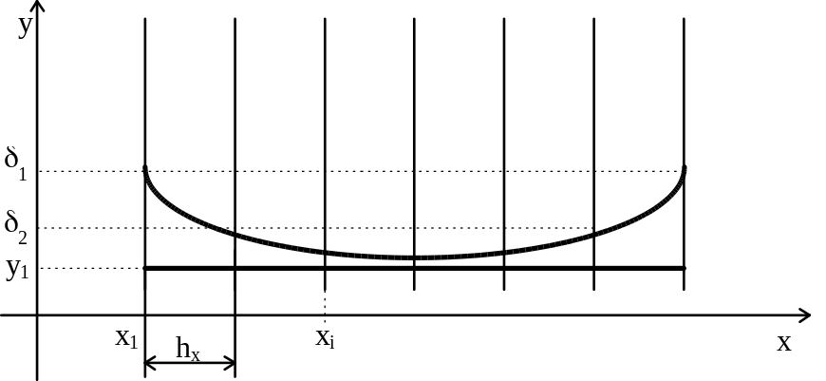
Рис 2.8. Определение шага по координате у в окрестностях катода

Шаг по оси у на участке y∈[y₁,δ₁] принимается постоянным и равным среднему значению:
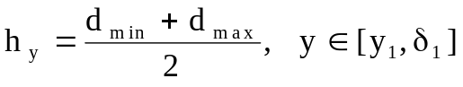.
3) Некоторые составляющие формул прогонки, являющиеся константами (для конкретных начальных условий), вычисляются один раз и используются в течении всего итерационного процесса метода релаксации.
4) Начальное распределение потенциала в объеме ванны, т.е. функцию 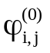, целесообразно задавать в виде линейной зависимости от координаты у:
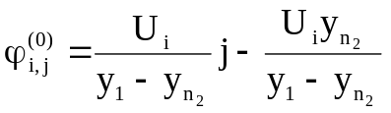, i=1,2,...,n₁, j=1,2,...n₂.
5) Если расположение электродов в некотором сечении i совпадает с расположением электродов в сечении j, то найденное решение для сечения i используется в качестве начального приближения для нахождения решения в сечении j.
6) При работе итерационной процедуры поиска решения, удовлетворяющего нелинейным краевым условиям при "обратном" включении тока (математические модели 7-9) часто возникает ситуация, когда заведомо сходящийся процесс итераций начинает расходиться из-за накапливающейся ошибки в сеточном методе. Для разрешения данного противоречия было использовано правило Гарвика [84]. Определим расстояние 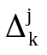 между функциями 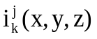 и 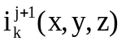, полученными на j-ой и j+1-ой итерациях, как:
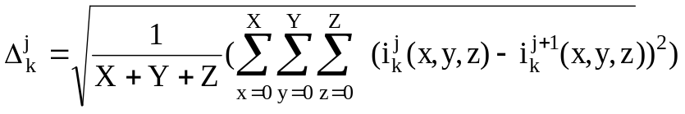.
Аналогично определим расстояние 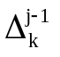 между функциями катодной плотности тока, полученными на j-1-ой и j-ой итерациях. Согласно правилу Гарвика, если на j+1-ой итерации процесс начал расходиться, т.е. 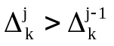, итерационный процесс завершается и решением задачи считается функция .
Использование указанных приемов позволило сократить время решения систем уравнений математических моделей, в которые входит дифференциальное уравнение Лапласа, в среднем на 60-80%, а в некоторых случаях (при моделировании реверсирования тока) - в 2-4 раза (при расчетах на ЭВМ Pentium 120).
Программная реализация методов решения систем уравнений математических моделей осуществлялась на языках программирования Паскаль и С++. Программные средства построены по блочному принципу, позволяющему получать решения систем уравнений всех математических моделей. Центральным блоком при этом является процедура решения дифференциального уравнения Лапласа методом верхней релаксации. Большое количество вычислительных экспериментов на данной программе для разных видов краевых условий позволило сделать следующие выводы.
Итерационный процесс метода верхней релаксации с прогонкой по строке сходился за 100 - 150 итераций при относительной погрешности 0.0001- 0.0003. Погрешность вычислялась по формуле:
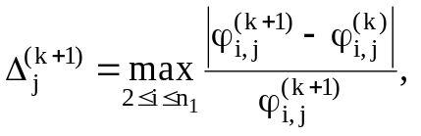
где 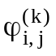 - значение потенциала в (i,j)-том узле сетки на (k)-ой итерации.
Итерационный процесс поиска решения, удовлетворяющего нелинейным краевым условиям, сходился за 3-11 итераций [63] при относительной погрешности 0.001. При использовании правила Гарвика решение искалось за 3-5 итераций.
Исследование влияния шага сетки [63] на устойчивость и точность решения показало, что при значении шага по любой координате ≤10 см при размере ванны 100х100 см сеточная схема устойчива; т.е. отношения X/h_{x}, Y/h_{y}, Z/h_{z} для устойчивой работы алгоритма должны быть ≤0.1. При увеличении шага на порядок погрешность расчетов увеличивается в среднем на 8.3%. Погрешность оценивали по формуле:
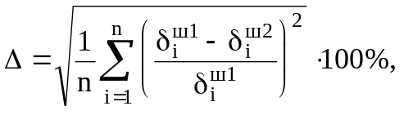
где n - количество совпадающих точек при различных значениях шага сетки; верхний индекс при толщине δ означает: ш1, ш2 - вычисления велись при шаге сетки соответственно, ш1 и ш2, при этом ш1<ш2.
По результатам численных экспериментов был выбран шаг сетки, равный 1 см по всем координатам (в относительной размерности это соответствует X/h_{x}=Y/h_{y}=Z/h_{z}=0.01), обеспечивающий приемлемые точность и время решения уравнения Лапласа (последняя характеристика составила при шаге 1 см для ЭВМ Pentium 120 порядка 60 - 90 с).

- Экспериментальное исследование гальванических процессов

Необходимость экспериментального изучения гальванических процессов вытекает из следующих причин:
- аналитические математические модели включают ряд параметров, характеризующих физические, химические и электрохимические свойства объекта. Не все параметры и коэффициенты можно найти в справочной и специальной литературе;
- проверка адекватности математических моделей осуществляется сравнением с экспериментальными данными;
- предложенное нами новое аппаратурное оформление гальванического процесса - многоанодная ванна, каждая секция анода которой подключена к независимому источнику питания - требует экспериментальной проверки.
Нами были проведены следующие эксперименты [63, 64, 72, 76].
1. Исследовался процесс нанесения цинкового покрытия в двуханодной ванне объемом 800 л с щелочным электролитом состава: ZnO - 15 [г/л], NaOH - 120 [г/л], блескообразователь НТЦ-Р - 8 [мл/л]. Измеренная удельная проводимость электролита χ=0,435 [1/(см⋅Ом)]. Катодный выход по току η=0,98=const. Локальным контуром стабилизации температуру поддерживали постоянной и равной 15[⁰С]. Напряжения на двух цинковых анодах, подключенных к независимым источникам питания - выпрямительным агрегатом ТВ 400/12 - устанавливали в пределах 4,4÷5,25[В]. Время осаждения покрытия - 45 мин.
Эксперименты проводили с плоскими и Z - образными в плане деталями - катодами. Z - образные детали размещались в ванне, как это показано на рис. 2.9.
Поскольку из-за влияния случайных факторов толщина покрытия в одной и той же точке катода в разных опытах будет отличаться [48], каждый эксперимент повторяли не менее трех раз, с последующим усреднением толщины покрытия в геометрически эквивалентных точках. Всего было проведено восемь серий экспериментов. Для измерения толщины покрытия на поверхности катода строилась сетка с шагом 1 см по всем координатам. Измерение толщины покрытия осуществляли магнито-индукционным прибором неразрушающего контроля МИП-10. Погрешность прибора МИП-10 на диапазоне 6-16 мкм составляет: Δ=±(10%)δ_{и}±1 мкм, где δ_{и} - измеренная величина. Полученные экспериментальные данные сглаживали методом скользящего среднего по пяти точкам.

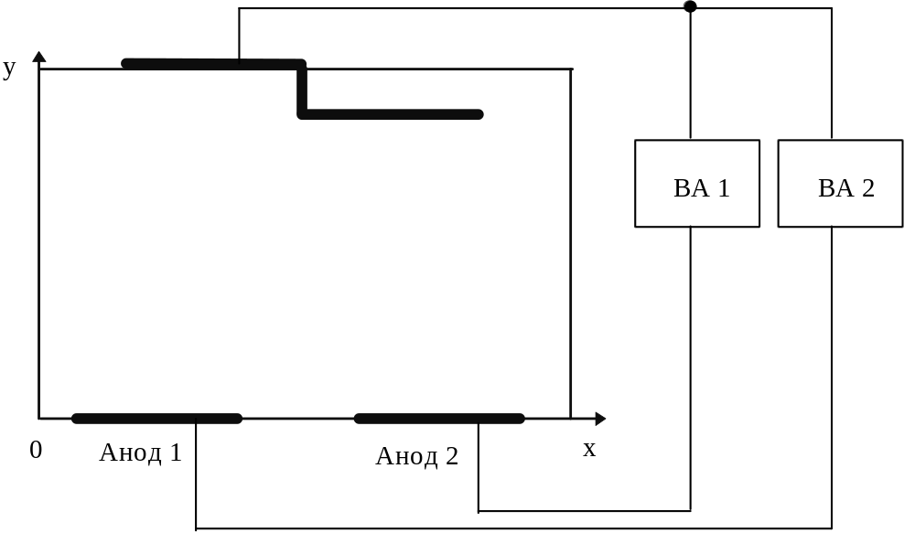
Рис.2.9. Вид (в плане) двуханодной гальванической ванны
при проведении эксперимента

На рис.2.10, 2.11 показаны полученные экспериментально распределения толщины покрытия по поверхности плоского и фигурного катодов для одного из сечений плоскостью, параллельной x0y.
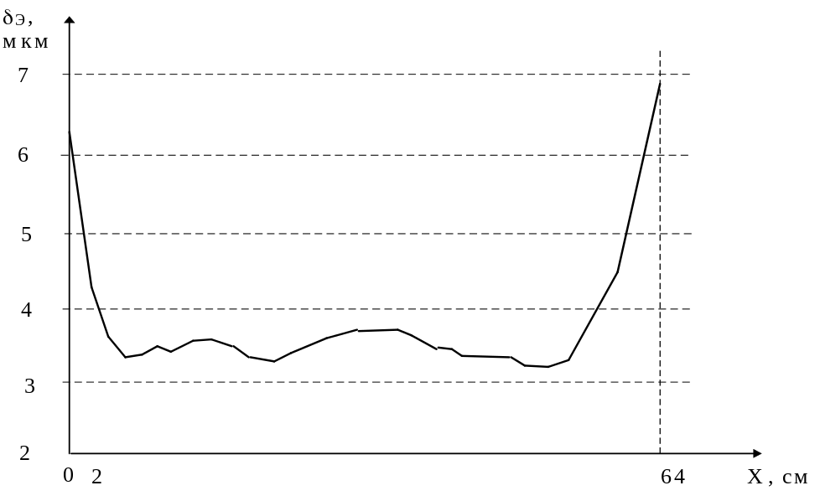
Рис. 2.10. Полученное экспериментально распределение толщины покрытия по
поверхности плоского катода для одного из сечений плоскостью, параллельной x0y

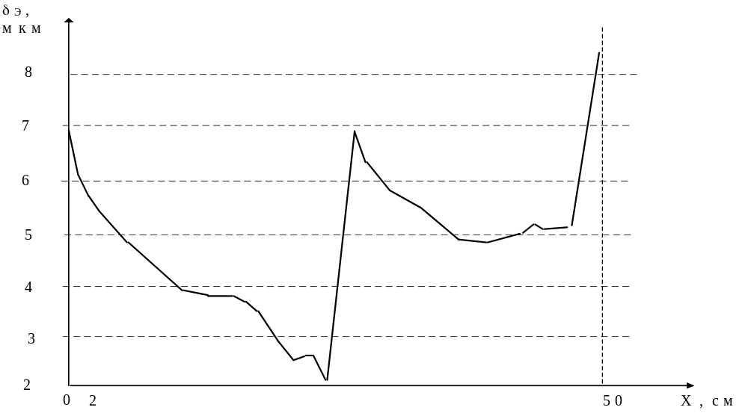
Рис. 2.11. Полученное экспериментально распределение толщины покрытия по поверхности фигурного катода для одного из сечений плоскостью, параллельной x0y

На рис. 2.13 показано полученное в одном из экспериментов распределение толщины покрытия по поверхности фигурного катода.
Полученные экспериментальные данные показали принципиальную возможность использования предложенного нами нового аппаратурного оформления гальванического процесса - многоанодной ванны, каждая секция анода которой подключена к независимому источнику питания.
Найденные экспериментально параметры гальванического процесса (например, удельная проводимость электролита) использовались в уравнениях математической модели.
2. Исследовался процесс цинкования с реверсированием тока. Эксперимент проводился в полупромышленной ванне объемом 300 л. Использовался аммиакатный электролит состава: ZnCl₂ - 100 [г/л], NH₄Cl - 200 [г/л]. В ванне располагались: плоский прямоугольный цинковый анод размером 50×50 см и плоский прямоугольный стальной катод размером 40×32 см. Расстояние между электродами 38 см, электроды располагались симметрично относительно стенок ванны. Напряжение на электроды подавалось от выпрямительного агрегата с реверсом тока ТВР1-1600/12Т-ОЧХЛ4. Время осаждения покрытия - 60 мин.
Всего было проведено 15 экспериментов, в которых время и напряжение "прямого" и "обратного" включения тока менялось в широких пределах: .
Как и в предыдущем опыте измерение толщины покрытия проводилось в узлах равномерной сетки с шагом 1 см прибором МИП-10 и сглаживалось методом скользящего среднего.
Некоторые полученные экспериментальные данные представлены в табл. 2.1.
В результате полученных экспериментов выявлена существенная зависимость критерия равномерности от характеристик реверсивного тока, особенно от времени "прямого" и "обратного" включения напряжения.

Таблица 2.1.
U_{п}, В | U_{об}, В | τ^{п}, с | τ^{об}, с | R
2 | 4 | 10 | 3 | 20.16975
2 | 4 | 12 | 4 | 1.77351
2 | 4 | 16 | 3 | 0.94808
2 | 4 | 22 | 3 | 0.17409
2 | 4 | 24 | 5 | 0.57746
2 | 4 | 32 | 7 | 0.15958
2 | 4 | 36 | 4 | 0.24640
2 | 4 | 32 | 12 | 0.58888
2 | 4 | 40 | 7 | 0.27192
2 | 4 | 38 | 16 | 0.70972
2 | 4 | 52 | 5 | 0.50199

3. Исследовался процесс изменения концентрации электролита на действующей промышленной гальванической линии хромирования. Свежий стандартный электролит имел следующий состав (г/л): CrO₃ - 250, H₂SO₄ - 2,5.
Процесс проводился при температуре 50±2 [⁰С], токе 2000 [А], площадь обрабатываемых деталей на каждой подвеске (площадь катодов) колебалась от 0.22 до 0.45 [м²] . Измеренный удельный унос электролита на деталях составил 0.00021 [м³×м⁻²], что хорошо согласуется с [75]. Масса электролита в ванне в начале процесса - 1000 [кг]. Время обработки каждой партии деталей колебалось от 40 до 60 мин. Концентрацию оксида хрома (VI) и серной кислоты определяли лабораторным анализом после извлечения каждой десятой подвески с деталями.
Полученные экспериментальные значения представлены в табл. 2.2.
Опытные данные, полученные во всех проведенных экспериментах, использованы ниже для проверки адекватности построенных математических моделей.
Таблица 2.2
Экспериментальные значения концентраций CrO₃ и H₂SO₄
№ партии | Площадь деталей в партии S_{к},  м² | Время обработки партии,  мин | Концентрация  CrO₃,  г/л | Концентрация  H₂SO₄,  г/л
1 | 0.35 | 60
2 | 0.3 | 54
3 | 0.4 | 58
4 | 0.32 | 53
5 | 0.38 | 50
6 | 0.31 | 49
7 | 0.45 | 60
8 | 0.22 | 40
9 | 0.33 | 49
10 | 0.34 | 50 | 249 | 2.49
... | -"- | -"-
20 |  |  | 247 | 2.49
... | -"- | -"-
160 |  |  | 228 | 2.48
... | -"- | -"-
300 |  |  | 205 | 2.45

2.7. Проверка адекватности математических моделей объекту управления

Аналитические математические модели, построенные в разделах 2.3, 2.4, включают ряд параметров, характеризующих физические, химические, электрохимические свойства объекта, кинетические закономерности, а также конструктивные особенности гальванической ванны.
Конструктивные параметры - размеры ванны, площадь и количество плоских анодов, площадь, конфигурацию и расположение катода относительно стенок ванны - задают в математической модели по измеренным значениям непосредственно на управляемом объекте.
Плотность металла покрытия ρ, молекулярные массы μ_{i} входящих в электролит компонентов, электрохимические эквиваленты Э_{i}, электропроводность электролита χ, магнитная проницаемость электролита μ_{п} легко находятся из справочной литературы (например, [1]).
Плотность электролита ρ_{э} также ищется в справочной литературе (например, [1,20]). В большинстве случаев с достаточной для практики точностью принимается ρ_{э} = const, однако, если плотность электролита сильно зависит от температуры и концентрации, в математическую модель добавляется уравнение, аппроксимирующее экспериментальные данные зависимости ρ_{э}(t,С₁,С₂,...,С_{m}).
Данные лабораторных экспериментов по определению толщины приэлектродного диффузионного слоя δ_{а},δ_{к}, а также коэффициентов массоотдачи β_{i} можно найти, например, в книге [74].
Экспериментальное определение констант скоростей химических реакций, протекающих в гальванических ваннах (а, точнее, определение энергий активации и предэкспоненциальных множителей уравнения Аррениуса) осуществлено в работе [10].
Результаты лабораторных экспериментов по определению зависимости анодного и катодного выходов по току от плотности тока, температуры и т.д., а также поляризационные кривые можно найти в справочной [1,20] и специальной литературе. Для нахождения этих зависимостей проводились сложные эксперименты на высокоточном лабораторном оборудовании [45-47,67], результаты которых характеризуются хорошей повторяемостью [1,17,20]. Поскольку для получения указанных зависимостей осуществлялись непосредственные измерения, а не решалась обратная задача идентификации, их использование в математических моделях, построенных аналитическим методом оправдано.
Для использования в математическом описании удобно иметь аппроксимирующие выражения для таких зависимостей.
Задача аппроксимации многомерной функции, сама по себе непростая, значительно усложняется в случае использования полученной математической модели в микропроцессорных системах управлениях с жесткими требованиями к объему памяти, занимаемому программой, реализующей вычисления по математической модели. В этом случае к обязательному требованию о соответствии с заданной точностью аналитической функции табличным данным добавляется требования наименьшей вычислительной сложности искомой аппроксимирующей зависимости.
Определим понятие "соответствие аналитической функции табличным данным" и "вычислительная сложность" аналитической функции.
Пусть T(x₁,x₂,...,x_{n}), F(x₁,x₂,...,x_{n}) - соответственно, табличная и аналитическая функция n переменных, причем табличная функция задана в виде m значений при различных сочетаниях значений аргументов x₁, x₂,...,x_{n}.
Будем считать, что функция F* c заданной точностью Δ_{зад} соответствует табличным данным, если выполняется условие:
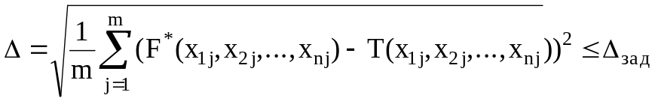. (2.105)
Под вычислительной сложностью аналитической функции будем понимать суммарное количество тактов процессора, необходимых для ее вычисления:
S_{Т}= K_{a}N_{a} + K_{m}N_{m} + K_{d}N_{d}, (2.106)
где K_{a} , K_{m} , K_{d} - количество тактов процессора для выполнения операций, соответственно, сложения / вычитания, умножения и деления десятичных чисел с плавающей запятой; N_{a} , N_{m} , N_{d} - количество операций сложения / вычитания, умножения и деления в аналитической функции.
Если в аналитическое выражение входят функции типа e^{x}, sin х, ln x и т.д., то для вычисления S_{Т} по выражению (2.106) их предварительно заменяют соответствующим стандартным степенным рядом.
Задача аппроксимации будет ставиться следующим образом. Найти аналитическую зависимость F*(x₁, x₂,..., x_{n}), для которой S_{Т}→min при выполнении условия (2.105).
В большинстве публикаций, посвященных решению задачи аппроксимации, анализируются методы нахождения оптимальных параметров аналитической зависимости исходя из предположения, что вид зависимости задается пользователем (например [85]). Известны методы, в которых заложено формирование вида аналитической зависимости - метод Пайка - Сильвербергера [44], методы представления функции многих переменных в виде суммы произведений функций одной переменной [86-88]. Однако в известных методах решается задача минимизации невязки Δ из (2.105), при этом получаемые функции не являются наилучшими с точки зрения критерия (2.106).
Для решения поставленной задачи нами предложен эвристический подход [89,90], названный методом наращивания, который заключается в переборе постепенно усложняющихся сочетаний функций одной переменной до тех пор, пока не будет выполнено условие (2.105).
Алгоритм, реализующий предложенный нами способ аппроксимации приведен в главе V.
С использованием метода наращивания получены, например, следующие аппроксимирующие зависимости:
1) для хромирования в стандартном электролите по экспериментальным данным из [12,20] функция катодного выхода по току имеет вид [21]:
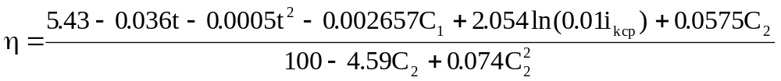 (2.107)
где С₁ - концентрация хромового ангидрида; С₂ - концентрация серной кислоты;
- для меднения в цианистом электролите по экспериментальным данным из [20] функции катодного выхода по току и катодной поляризации имеют вид [61,91]:
η = -0.15 + 0.001134С - 0.00086i_{кср}, (2.108)
где С - концентрация цианида меди;
F₂ = 2.6 ln(i_{k} + 0.00008)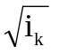 + 0.2 i_{k} - 0.00001; (2.109)
- для золочения в цианистом электролите по экспериментальным данным из [6] функция катодного выхода по току имеет вид [92]:
η= -0.203i²_{кср} + 0.0968/i_{кср} + 0.61; (2.110)
4) для цинкования в щелочном электролите по экспериментальным данным из [74] функции анодной и катодной поляризации имеют вид [63]:
F₁ = 0.935 i_{a} (2.111)
F₂ = -(0.188 + 0.3 ln(0.43 i_{k})). (2.112)
Проверка алгоритмов решения систем уравнений математической модели осуществлялось сравнением с аналитическими решениями.
Как уже указывалось выше, для наиболее простых случаев (точечный анод и плоский катод, F₁ = const, F₂ - линейная функция i_{k}) возможно получить аналитическое решение дифференциального уравнения Лапласа (2.33). Для таких случаев сравнение результатов численного расчета по разработанному модифицированному методу верхней релаксации и аналитического решения из [18] дало близкие результаты.
Например, рассмотрим задачу первичного (без поляризации) распределения поля в щелевой ячейке. Щелевая ячейка представляет собой плоский прямоугольный сосуд, одна из стенок которого длиной L является катодом. Анодом служит щель, проделанная в месте, соответствующем одному из противоположных ребер, находящаяся на расстоянии h от нагруженного конца катода. При этом решается задача:
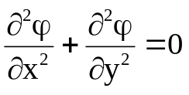,
при следующих граничных условиях:
на катоде: 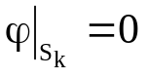,
на всех остальных границах: 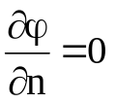.
Потенциал ϕ в произвольной точке (x,y) определится, согласно [18], из выражения:
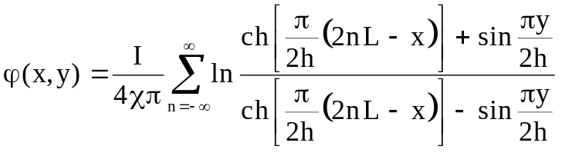,
где I - ток, выходящий из щелевого анода.
Как следует из книги [18], быстрота сходимости полученного ряда зависит от отношения h/L: чем меньше это отношение, тем ряд сходится быстрее. При расчете плотности тока ошибка не превышает одного процента, если при h/L≤0.5 ограничиться только одним членом (n=0), при 0.1≤h/L≤1 - тремя членами (n=-1,0,1).
При расчетах для сравнения с численным методом нами использовалось конечное число членов ряда: n=-5,...,0,...,5, поскольку просчитывались различные сочетания h/L. На рис.2.12 приведены графики расчета распределения потенциала в прикатодном слое для h=20 [см], L=20 [см], I=50 [А], χ=0.4 [1/(см⋅Ом)]. Расхождение аналитического и численного решения не превысило 1%.
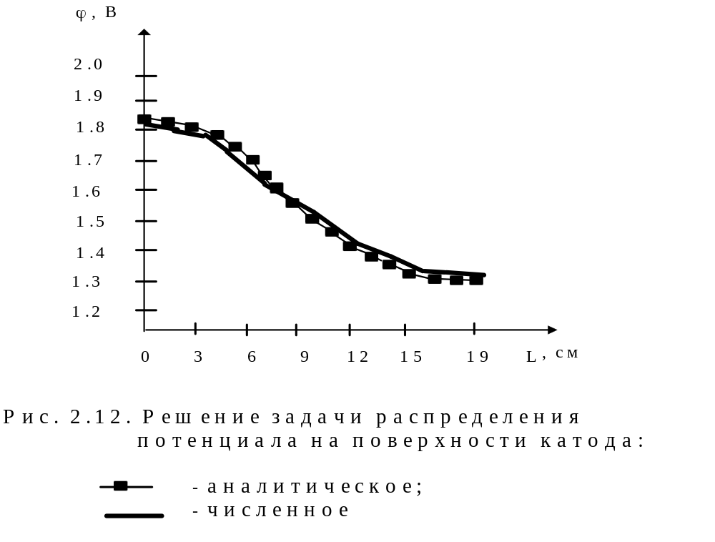
Для доказательства адекватности построенных аналитических математических моделей осуществлялось сравнение результатов вычислений по ним с экспериментальными данными - как независимыми, взятыми из литературных источников (например, [19]), так и полученными нами.
Средняя квадратичная относительная погрешность рассчитывалась по формуле:
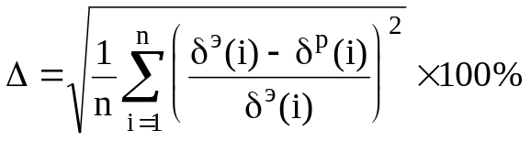, (2.113)
где i - номер точки, n - количество точек, δ^{э}, δ^{р} - соответственно, экспериментальное и расчетное значения толщины покрытия в i-ой точке.
Например для процесса меднения в сернокислом электролите осуществлялось сравнение с экспериментальными данными [19, рис. 82]. Средняя квадратичная относительная погрешность (2.113) рассчитанных по математической модели значений составила менее 11%.
Поскольку в известных публикациях отсутствуют экспериментальные данные по распределению поля в случае использования нескольких анодов и при реверсе тока, нами дополнительно для проверки адекватности математического описания были проведены эксперименты, описанные в предыдущем разделе.
Экспериментальные данные, полученные при нанесении цинкового покрытия в двуханодной гальванической ванне, сравнивались с рассчитанными по уравнениям (2.29) - (2.35) квазистационарной модели объекта с распределенными координатами для гальванического процесса, протекающего при постоянном токе в многоанодной ванне.
На рис. 2.13, 2.14 показаны экспериментально полученное и рассчитанное по математической модели распределение толщины покрытия по поверхности фигурного катода. На рис. 2.15 дано экспериментальное и расчетное распределение толщины покрытия по поверхности катода для одного из сечений плоскостью, параллельной x0y.
При сравнении расчета с экспериментом средняя квадратичная относительная погрешность, рассчитываемая по формуле (2.113), не превышала 14%.
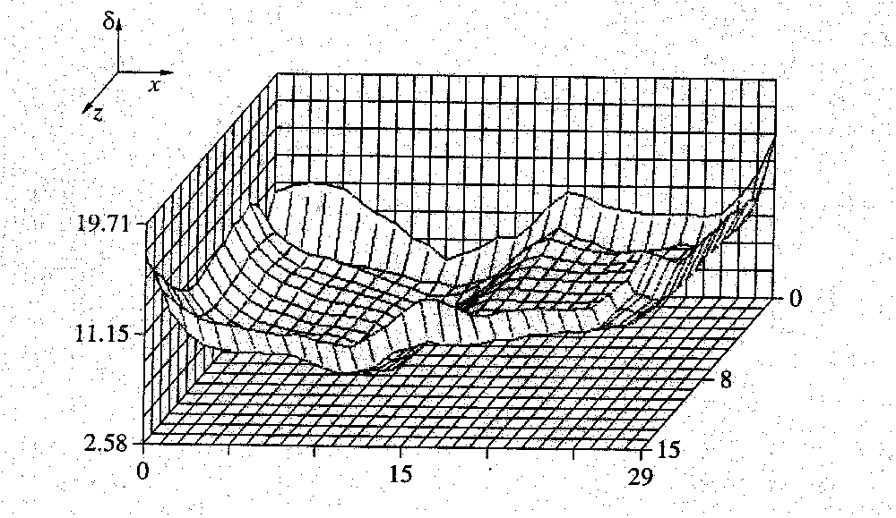
Рис.2.13. Экспериментально полученное распределение толщины покрытия
по поверхности фигурного катода

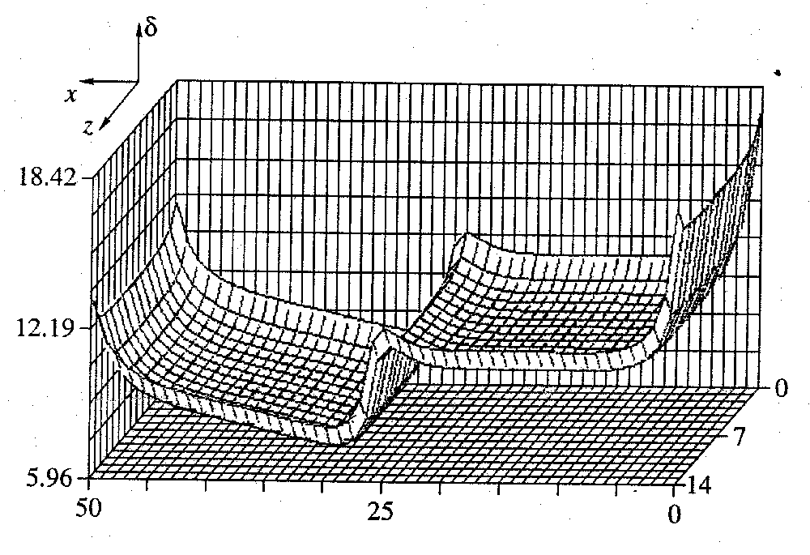
Рис.2.14. Рассчитанное по математической модели распределение толщины
покрытия по поверхности фигурного катода

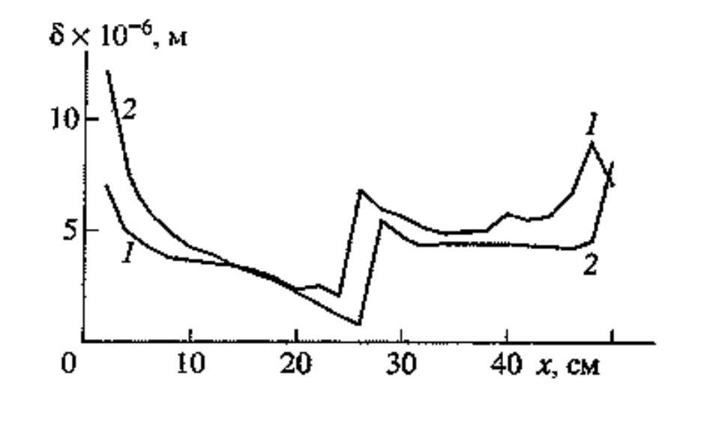
Рис.2.15. Экспериментальное (1) и расчетное (2) распределения
толщины покрытия по поверхности фигурного катода для
одного из сечений плоскостью, параллельной x0y

Поскольку погрешность прибора МИП-10 на диапазоне 6-16 мкм составляет: Δ=±(10%)δ_{и}±1 мкм, где δ_{и} - измеренная величина, отличие расчетных значений толщины покрытия от экспериментальных не превышает погрешности измерительного прибора, что позволяет говорить об адекватности математической модели.
Адекватность модели проверялась также по методике, использующей F-критерий Фишера [93, 94], согласно которой модель считается адекватной, если выполняется условие:
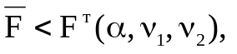 (2.114)
где 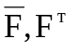- соответственно, экспериментальное и табличное [94] значение F-критерия Фишера; α - уровень значимости (принят α =0,05); ν₁, ν₂ - числа степеней свободы.
Для описанных выше экспериментов на двуханодной гальванической ванне цинкования количество серий опытов N=8, число входных координат m=2 (напряжения на независимых анодах), количество экспериментов при неизменных значениях входных координат N₀=3. Для данного экспериментального исследования получаем числа степеней свободы ν₁=5, ν₂=2, откуда F^{т}(0.05,5,2)=19.3 (см. таблицу в [93]).
Для каждой, характеризующейся неизменностью входных координат серии экспериментов (как указывалось выше, всего таких серий выполнено 8) определялись значения дисперсии воспроизводимости и остаточной дисперсии, после чего вычислялись экспериментальные значения F-критерия Фишера. Результаты приведены в табл.2.3.
Таблица 2.3
N серии экспериментов | 1 | 2 | 3 | 4 | 5 | 6 | 7 | 8
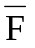 | 5.3 | 8.16 | 6.9 | 14.1 | 12.2 | 9.06 | 10.11 | 11.01

Поскольку для всех серий экспериментов выполняется условие (2.114) модель можно считать адекватной объекту.
Экспериментальные данные, полученные при нанесении цинкового покрытия в гальванической ванне с реверсированием тока сравнивались с рассчитанными по уравнениям (2.57) квазистационарной модели объекта с распределенными координатами для гальванического процесса, протекающего при реверсивном токе в одноанодной ванне. Максимальная погрешность, рассчитываемая по формуле (2.113) составила 12%, что говорит об адекватности математической модели.
Для проверки адекватности математического описания изменения концентрации электролита было проведено описанное выше экспериментальное исследование на действующей промышленной гальванической линии хромирования.
Изменение концентрации оксида хрома (VI) рассчитывали по уравнению (2.93) при использовании допущения о лимитирующей стадии 1к на катоде. Для решения уравнения (2.93) использовались начальные условия (2.96), которые задавались в моменты времени начала каждого малого периода. Изменение концентрации серной кислоты рассчитывалось только по уравнению (2.96), поскольку серная кислота участвует в электрохимических реакциях как своего рода катализатор и изменение ее концентрации происходит только вследствие уноса электролита с деталями. Зависимость выхода по току от режимных параметров использовалась (2.107), при этом в данную формулу подставлялось значение температуры 50⁰С при которой проводился эксперимент.
Сравнение рассчитанных и экспериментальных значений, представленных в таблице 2.4, показывает их хорошее соответствие (погрешность не превышает 0.5% от экспериментальной величины, что соизмеримо с погрешностью измерения концентрации использованным методом лабораторного анализа), что говорит о приемлемой для практики точности математической модели.
Таблица 2.4
Рассчитанные и экспериментальные значения концентраций CrO₃ и H₂SO₄
 | Площадь | Время | Концентрация (г⋅л⁻¹)
№ | деталей в | обработки | расчетная |  | экспериментальная
партии | партии S_{к}(м²) | партии (мин) | CrO₃ | H₂SO₄ | CrO₃ | H₂SO₄
1 | 0.35 | 60 | 249.84 | 2.4998
2 | 0.3 | 54 | 249.70 | 2.4996
3 | 0.4 | 58 | 249.55 | 2.4994
4 | 0.32 | 53 | 249.40 | 2.4993
5 | 0.38 | 50 | 249.27 | 2.4991
6 | 0.31 | 49 | 249.13 | 2.4989
7 | 0.45 | 60 | 248.99 | 2.4987
8 | 0.22 | 40 | 248.87 | 2.4986
9 | 0.33 | 49 | 248.75 | 2.4884
10 | 0.34 | 50 | 248.62 | 2.4983 | 249 | 2.49
... | ... | ... | ... | ... | ... | ...
20 |  |  | 247.18 | 2.4962 | 247 | 2.49
... | ... | ... | ... | ... | ... | ...
160 |  |  | 227.01 | 2.4704 | 228 | 2.48
... | ... | ... | ... | ... | ... | ...
300 |  |  | 206.01 | 2.4448 | 205 | 2.45
Построенные математические модели гальванических процессов более точно описывают поведение объекта по сравнению с известными вследствие:
- включения в математические модели системы уравнений, описывающих изменение во времени концентрации компонентов электролита;
- использования дополнительных уравнений, позволяющих описать процесс нанесения гальванопокрытий при реверсе тока;
- возможности задания геометрических характеристик области распределения электрического поля.

2.8. Математическое моделирование гальванических процессов

Целью моделирования является исследование гальванических процессов с использованием построенных математических моделей.
Прежде всего нами исследовалось влияние изменения концентрации компонентов электролита на критерии, характеризующие гальванический процесс (критерии описаны в разделе 1.1). Сложность систем уравнений математических моделей не позволяет в большинстве случаев по их виду ответить на вопрос: существенно или нет влияет изменение концентрации на критерии, в связи с чем необходимо проводить численное моделирование. Моделирование осуществлялось по следующей методике.
Для одного и того же процесса (например, хромирование в стандартном электролите) осуществлялись расчеты с использованием нестационарной, квазистационарной и стационарной математических моделей и сравнивались значения критериев, характеризующих гальванический процесс (производительность, равномерность). Относительные погрешности вычислялись по формулам:
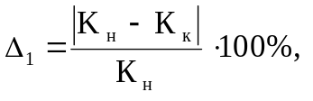
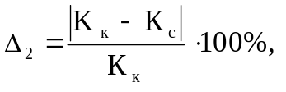
где Δ₁ - погрешность квазистационарной модели по сравнению с нестационарной; Δ₂ - погрешность стационарной модели по сравнению с квазистационарной; К_{н}, К_{к}, К_{с} - критерий, рассчитанный при использовании, соответственно, нестационарной, квазистационарной и стационарной модели.
Влияние изменения концентрации на критерии зависит от того, используется растворимый или нерастворимый анод (в последнем случае уменьшение концентрации будет существеннее). При использовании растворимого анода на скорость изменения концентрации будет влиять соотношение анодного и катодного выходов по току и степень их зависимости от концентрации.
При проведении расчетов по математическим моделям нами получены следующие результаты.
Погрешность вычисления критериев производительности и равномерности наносимого покрытия по квазистационарной модели в сравнении с нестационарной колебалась в пределах 0.1%≤Δ₁≤5.2%; погрешность стационарной по сравнению с квазистационарной 0.6%≤Δ₂≤9.1%. Наименьшее значение погрешности наблюдалось для процессов никелирования в сульфаминовых электролитах, кобальтирования в сернокислом электролите и других, для которых близки значения анодного и катодного выходов по току. Наибольшие значения погрешности наблюдалось для процессов хромирования в стационарном электролите, золочения в цианисто-нитратном электролите - то есть в случаях, когда используются нерастворимые аноды и имеется сильно выраженная зависимость катодного выхода по току от концентрации компонентов электролита.
На наш взгляд, если величина погрешности Δ<3%, следует использовать более простую математическую модель, если Δ>5% - более сложную. В тех случаях, когда 3%≤Δ≤5% следует в каждом конкретном случае выяснять мнение эксперта-технолога.
Нами исследовались также вычислительные затраты на решение систем уравнений математических моделей и вычисление значений критериев, характеризующих гальванический процесс.
Наименьшие вычислительные затраты приходятся на расчет критерия производительности в стационарной модели объекта с сосредоточенными координатами для гальванического процесса, протекающего при постоянном токе в одноанодной ванне (модель 6, раздел 2.3). Для вычисления критерия используются обычные алгебраические выражения (2.41), (2.42). Аналогично рассчитываются критерии производительности в модели 5 (уравнения (2.40), (2.41)), микротвердости, пористости покрытия (уравнения П1.1 - П1.6 Приложения 1). Расчеты на ЭВМ среднего класса занимают тысячные доли секунды.
Несколько увеличиваются вычислительные затраты при расчете критерия производительности для нестационарной модели с сосредоточенными координатами (модель 4, раздел 2.3).
Наибольшие вычислительные затраты связаны с определением критерия равномерности покрытия. Для моделей 1-3 они составляют 2 мин.; для моделей 7-9 - до 8 час. при использовании процессора Pentium 120.
Как уже отмечалось выше, управлениями для процессов нанесения гальванических покрытий являются: напряжение, подаваемое на электроды; напряжение между независимыми анодными секциями и катодом или расположение в пространстве ванны анодных секций (для многоанодной ванны); режимы реверсирования напряжения (при использовании выпрямителей с реверсом тока).
Все управления принадлежат замкнутым областям допустимых управлений: напряжение и время прямого и обратного включения напряжения (для процессов с реверсом тока) лежат в пределах, обеспечиваемых используемым типом выпрямительного агрегата; перемещение анодных секций ограничено габаритами гальванической ванны. Поскольку области допустимых управлений замкнуты, экстремумы зависимостей критериев от управляющих воздействий будут существовать и лежать либо внутри допустимой области, либо на ее границе.
Проведем анализ зависимости критериев, характеризующих гальванический процесс, от управляющих воздействий.
1. Нестационарный процесс нанесения гальванического покрытия в многоанодной и одноанодной ванне на постоянном токе.
Для данного процесса при управлении по критерию производительности в качестве управляющих воздействий необходимо использовать функции изменения напряжений независимых анодов (или одного анода) для компенсации изменения во времени концентрации компонентов электролита. Многократные расчеты критерия производительности по модели 1 (уравнения (2.16) - (2.26)) и по модели 4 (уравнения (2.38)) при различных функциях U_{j}(τ) показали экстремальный характер данной зависимости (пример приведен в Приложении 3).
В качестве U_{j}(τ) задавались полиномы первой, второй степени, а также экспоненциальная зависимость вида 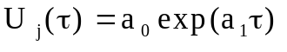, где а_{о}, а₁ - изменяемые переменные.
2. Квазистационарный и стационарный процессы гальванического покрытия в многоанодной ванне на постоянном токе.
Для данных процессов определяющими факторами влияния на критерий равномерности гальванического покрытия будут геометрические характеристики детали-катода, форма катодной поляризационной кривой и зависимость катодного выхода по току от плотности тока. Как отмечалось выше, большинство электролитов имеет монотонно возрастающую поляризационную кривую. В этом случае при наличии единственного плоского анода на выступающих в его сторону частях и на краях катода будет наблюдаться концентрация силовых линий электрического поля и, как следствие, увеличение толщины покрытия. На удаленных частях катода толщина покрытия будет уменьшаться. Для улучшения равномерности пользуются секционированием анода, при этом возможно два варианта управления: расположением анодных секций в пространстве ванны или напряжением каждой анодной секции. Из физики процесса следует, что зависимость критерия равномерности от расположения анодных секций в пространстве ванны будет иметь экстремальный характер - наилучшим будет расположение, примерно повторяющее форму катода [19, 20]. При управлении напряжениями анодных секций также можно говорить о наличии экстремума критерия равномерности - он наблюдается при низких напряжениях на анодных секциях, лежащих против краев и выступающих частей катода, а также более высоких напряжениях анодных секций, лежащих против углублений, имеющихся на катоде.
При N-образной катодной поляризационной кривой также можно говорить о наличии управлений, доставляющих минимум критерию равномерности, однако, качественный анализ такого рода случаев затруднен. В работе [52], например, для случая разноудаленных электродов рекомендуется, в частности, устанавливать напряжение на ближнем электроде в области падающего участка поляризационной кривой, а дальнего - на восходящем участке.
3. Квазистационарные и стационарные процессы гальванического покрытия в одноанодной ванне на постоянном токе.
Связь критерия производительности (времени нанесения покрытия) с катодной плотностью тока определяется в данном случае алгебраической зависимостью вида (2.40), где в знаменателе стоит произведение η(i_{kcp})i_{kcp}. Если катодный выход по току не зависит от i_{kcp} или эта зависимость монотонно возрастающая, наивысшая производительность (т.е. минимальное время нанесения покрытия) будет иметь место при напряжениях, обеспечивающих максимально возможную катодную плотность тока. Если же η(i_{kcp}) монотонно убывает, то зависимость T₁(i_{kcp}) будет иметь экстремальный характер.
Критерий равномерности для монотонно возрастающей поляризационной кривой и монотонно убывающей зависимости катодного выхода по току от i_{kcp} будет иметь наилучшее значение при напряжениях, обеспечивающих минимально возможную плотность тока [18-20]. Во всех других случаях зависимость R(i_{k}) имеет экстремальный характер [20].
4. Нестационарные процессы гальванический покрытий в одноанодной ванне с использованием реверсирования тока.
Для данного процесса при управлении по критерию равномерности в качестве управляющих воздействий необходимо использовать функции изменения времен включения прямого и обратного напряжения и напряжения при прямом и обратном включении для компенсации изменения во времени концентрации компонентов электролита. Многократные расчеты критерия производительности по модели 7 (уравнения (2.43) - (2.56)) при различных функциях τ^{п}(τ) и τ^{об}(τ) показали экстремальный характер данной зависимости (пример приведен в Приложении 3).
5. Квазистационарные и стационарные процессы гальванический покрытий в одноанодной ванне с использованием реверсирования тока.
Реверсирование тока приводит к повышению равномерности покрытия вследствие того, что за время включения напряжения "обратной" полярности скорость растворения металла покрытия на ближайших к анодам и на более нагруженных участках поверхности детали будет больше, чем на остальных [53].
Анализ физических явлений, протекающих при реверсировании тока, показывает экстремальный характер зависимости равномерности покрытия от режимов реверсирования - времен τ^{п} и τ^{об}. Действительно, при τ^{об}=0 получаем традиционный процесс без реверсирования, характеризующийся заведомо худшими значениями равномерности покрытия. При τ^{об}≥τ^{п} нанесение гальванического покрытия становится невозможным, т.к. все покрытие, наносимое за время "прямого" хода, будет растворено при включении напряжения "обратной" полярности (здесь имеется в виду, что при τ^{об}≥τ^{п} напряжения U_{п} = U_{об}).
Анализ уравнений математической модели показывает, что повышение равномерности наносимого покрытия при реверсировании тока обусловлено различиями функций анодного и катодного выхода по току, анодной и катодной поляризации, а также различной геометрической конфигурацией анода и катода. Действительно, пусть η_{а}(i_{a})= η(i_{k}) и F₁(i_{a})=F₂(i_{k}) (а в предельном случае η_{а}=η=1, F₁=F₂=0), а катод и анод представляют одинаковые плоские прямоугольные пластины, расположенные строго напротив друг друга симметрично относительно стенок ванны. Тогда решение дифференциального уравнения Лапласа при прямом включении тока даст распределение потенциала в объеме ванны абсолютно симметричное распределению потенциала, получаемому при решении уравнения Лапласа при обратном включении тока. Соответственно, равномерность нанесенного покрытия при использовании реверсивного тока и без него не будет отличаться.
В большинстве реальных случаев зависимости поляризации от плотности тока носят монотонно возрастающий характер, причем крутизна анодной поляризационной кривой больше, чем катодной [20]. Именно вследствие данного свойства процесса равномерность покрытия улучшается при реверсе тока.
Зависимости других критериев, характеризующих гальванический процесс (микротвердости, пористости, блеска и т.д.) от управляющих воздействий также могут иметь экстремальный характер. Например, критерий микротвердости для процесса хромирования в стандартном электролите, согласно приведенного в приложении формального уравнения (П 1.4), полученного в книге [7], имеет максимум зависимости от i_{kcp}.
Общим результатом проведенного анализа является выявление экстремального характера зависимостей критериев, характеризующих гальванический процесс, от управляющих воздействий, принадлежащих замкнутой области. В связи с этим при автоматизации гальванических процессов необходимо предусмотреть постановку и решение задач оптимального управления такими процессами.
Кроме того, и качественный анализ, и численное моделирование показывают, что экстремальные значения различных критериев будут достигаться при различных управляющих воздействиях. Так, в рассмотренном выше примере 3 показано, что для многих квазистационарных и стационарных процессов гальванопокрытия в одноанодной ванне на постоянном токе максимум критерия производительности будет иметь место при напряжении, обеспечивающем максимально возможную катодную плотность тока, а минимум критерия равномерности - при минимально возможной плотности тока. В связи с этим в тех случаях, когда критерии производительности и качества покрытия равнозначны, оптимальное управление следует осуществлять по векторному критерию.
Вопросам постановки и решения задач оптимального управления гальваническим процессами посвящена III глава данной работы.

______

Выводы по главе II
1. Осуществлена классификация гальванических процессов и для наиболее распространенного на практике и перспективного гальванооборудования построен набор аналитических математических моделей гальванических процессов, более точно описывающих поведение объекта по сравнению с известными вследствие учета изменения во времени концентрации компонентов электролита, возможности задания геометрических характеристик области распределения электрического поля, использования дополнительных уравнений, позволяющих описать процесс нанесения гальванопокрытий при реверсе тока.
2. Проведено экспериментальное исследование гальванических процессов и подтверждена эффективность предложенного нами нового аппаратурного оформления гальванического процесса - многоанодной ванны, каждая секция анода которой подключена к независимому источнику питания.
3. Показана адекватность разработанных математических моделей объекту - гальваническим процессам.
4. Осуществлено математическое моделирование гальванических процессов, выявившее экстремальный характер зависимостей критериев качества от управляющих воздействий, принадлежащих замкнутой области.

